|  |  |  |  |  |  |  |  |  |  |  |
| --- | --- | --- | --- | --- | --- | --- | --- | --- | --- | --- |
| **.**Description: khung doi  **TRƯỜNG ĐẠI HỌC SƯ PHẠM KỸ THUẬT TP. HỒ CHÍ MINH**  **KHOA CÔNG NGHỆ THÔNG TIN**  **BỘ MÔN BIG DATA ANALYSIS**  -----🙞🙜🕮🙞🙜-----    **Môn học: BIG DATA ANALYSIS**  **TÌM HIỂU VỀ APACHE SQOOP,MAHOUT**  **GVHD: Lê Thị Minh Châu**  **SVTH: Nhóm 5**   |  |  | | --- | --- | | **Họ và tên** | **MSSV** | | Trần Văn Đức | 20133037 | | Trần Văn Thắng | 20133121 | | Lê Huy Hoàng | 20133044 | | Lương Gia Huy | 20133047 |   **TP.HCM, tháng 05 năm 2023** |

**LỜI CẢM ƠN**

Lời đầu tiên nhóm xin phép được gửi lời cảm ơn chân thành đến Cô Lê Thị Minh Châu lời cảm ơn sâu sắc nhất. Trải qua một quá trình dài học tập và thực hiện đề tài trong thời gian qua. Cô đã tận tâm chỉ bảo cho nhóm chúng em trong suốt quá trình từ lúc bắt đầu tìm hiểu về đề tài cũng như kết thúc đề tài này.

Với sự hướng dẫn nhiệt tình, giảng dạy tận tình đầy đủ kiến thức của Cô Lê Thị Minh Châu, chúng em đã học tập và hiểu được những kiến thức cốt lõi về môn Big Data Analysis kiểm tra các tập hợp dữ liệu lớn thông qua các công cụ như Hadoop,Spark,Hive,Pig và cuối cùng là Sqoop và Mahout để thực hiện cho đề tài của chúng em.

Tuy nhiên lượng kiến thức là vô tận và với khả năng hạn hẹp chúng em đã rất cố gắng để hoàn thành một cách tốt nhất. Chính vì vậy việc xảy ra những thiếu sót là điều khó có thể tránh khỏi. Chúng em hy vọng nhận được sự góp ý tận tình của Cô để qua đó chúng em có thể rút ra được bài học kinh nghiệm và hoàn thiện và cải thiện nâng cấp lại sản phẩm của mình một cách tốt nhất có thể.

Chúng em xin chân thành cảm ơn!

**BẢNG PHÂN CHIA CÔNG VIỆC CỦA NHÓM 5**

|  |  |  |  |  |
| --- | --- | --- | --- | --- |
| Mô tả công việc | Trần Văn Đức | Trần Văn Thắng | Lê Huy Hoàng | Lương Gia Huy |
| Lí thuyết về apache sqoop |  |  |  |  |
| Lí thuyết về apache mahout |  |  |  |  |
| Tìm hiểu và cài đặt mysql để đẩy dữ liệu từ mysql lên hdfs thông qua apache sqoop |  |  |  |  |
| Tìm hiểu và cài đặt apache sqoop |  |  |  |  |
| Tìm hiểu và cài đặt apache mahout |  |  |  |  |
| Demo apache sqoop |  |  |  |  |
| Demo mahout  Naivebayes trong classification |  |  |  |  |
| Demo mahout Clustering |  |  |  |  |
| Đánh giá | 100% | 100% | 100% | 100% |

**MỤC LỤC**

**PHẦN NỘI DUNG** 5

**CHƯƠNG 1: CƠ SỞ LÝ THUYẾT** 5

1.1. Tổng quan về Apache Sqoop 5

1.1.1. Khái niệm 5

1.1.2. Đặc điểm của Apache Sqoop 5

1.1.3. Kết luận về Apache Sqoop 7

1.2. Tổng quan về Apache Mahout 7

1.2.1. Đặc điểm của Apache Mahout 7

1.2.2. Các đặc tính chính Apache Mahout đem lại 8

1.2.3. Kiến trúc của Apache Mahout 8

1.2.4. Phân cụm với Apache Mahout 8

**CHƯƠNG 2: CÀI ĐẶT SQOOP,MAHOUT** 10

2.1. Cài đặt Sqoop 10

2.1.1. Download Sqoop 10

2.1.2. Giải nén 10

2.1.3. Thêm biến môi trường 10

2.1.4. Config lại Sqoop 11

2.1.5. Chạy kiểm tra Sqoop Version 11

2.2. Cài đặt Apache Mahout 12

2.2.1. Download Mahout 12

2.2.2. Giải nén 12

2.2.3. Thêm biến môi trường 13

2.2.4. Chạy kiểm tra Mahout Version 13

**CHƯƠNG 3: DEMO SQOOP,MAOUT** 14

3.1. Demo Sqoop 14

3.1.1. Demo của Lê Huy Hoàng 14

3.1.2. Demo của Trần Minh Đức 19

3.1.3. Demo của Trần Văn Thắng 26

3.1.4. Demo của Lương Gia Huy 31

3.2. Demo Mahout 34

3.2.1. Demo thuật toán naive bayes trong classification 34

3.2.2. Demo thuật toán Clustering 42

**TÀI LIỆU THAM KHẢO** 50

**PHẦN NỘI DUNG**

**CHƯƠNG 1: CƠ SỞ LÝ THUYẾT**

1.1. Tổng quan về Apache Sqoop

1.1.1. Khái niệm

Apache Sqoop là một công cụ được thiết kế để truyền dữ liệu hàng loạt hiệu quả giữa Apache Hadoop và các kho dữ liệu có cấu trúc như cơ sở dữ liệu quan hệ. Nó sử dụng giao diện JDBC tiêu chuẩn và đóng vai trò là lớp truy cập dữ liệu cho hệ sinh thái Hadoop để kết nối dữ liệu có cấu trúc bên ngoài.

Sqoop giúp giảm tải một số tác vụ nhất định (như xử lý ETL) từ EDW sang Hadoop để thực hiện hiệu quả với chi phí thấp hơn nhiều. Sqoop cũng có thể được sử dụng để trích xuất dữ liệu từ Hadoop và xuất nó vào kho dữ liệu có cấu trúc bên ngoài. Sqoop hoạt động với các cơ sở dữ liệu quan hệ như Teradata, Netezza, Oracle, MySQL, Postgres và HSQLDB.

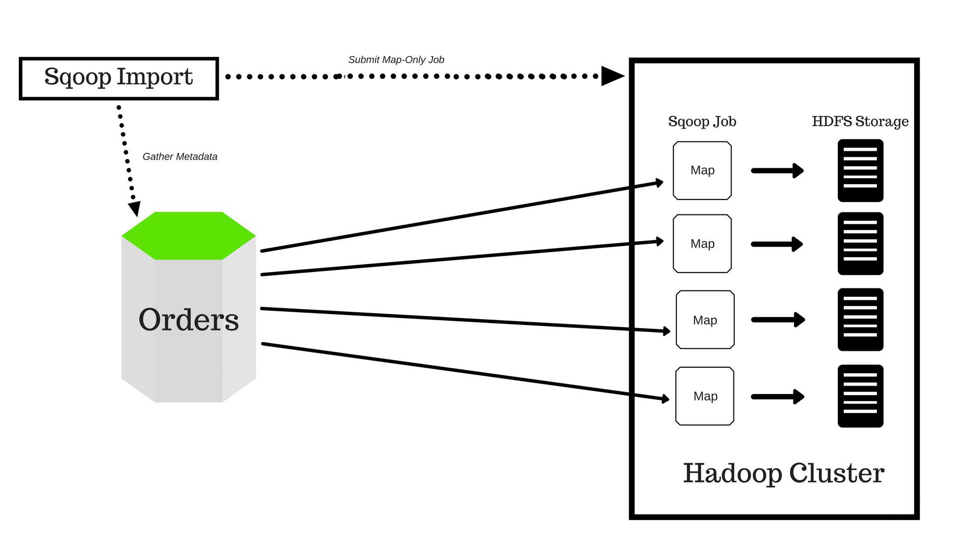

1.1.2. Đặc điểm của Apache Sqoop

* Nhập / xuất song song: Công cụ dữ liệu lớn Sqoop sử dụng khung YARN để nhập và xuất dữ liệu. Sqoop có khả năng chịu lỗi với tính năng song song
* Nhập kết quả truy vấn SQL: Big Data Hadoop Sqoop cho phép chúng tôi nhập kết quả trả về từ kết quả của truy vấn SQL vào HDFS
* Các trình kết nối cho tất cả các cơ sở dữ liệu RDBMS chính : Sqoop trong Dữ liệu lớn cung cấp các trình kết nối cho nhiều cơ sở dữ liệu RDBMS (Hệ thống quản lý cơ sở dữ liệu quan hệ) như MySQL và MS SQL Server
* Cho phép tải toàn bộ và tăng dần: Big Data Sqoop có thể tải toàn bộ bảng hoặc các phần của bảng chỉ bằng một lệnh duy nhất. Do đó, nó hỗ trợ cả tải đầy đủ và tăng dần.

Nhập Sqoop

Big Data Hadoop Sqoop nhập mọi bảng từ RDBMS vào HDFS. Mỗi hàng trong bảng được coi là một bản ghi trong HDFS. Tất cả các bản ghi sau đó được lưu dưới dạng dữ liệu văn bản ở định dạng tệp văn bản hoặc dưới dạng dữ liệu nhị phân trong tệp Avro và Sequence.

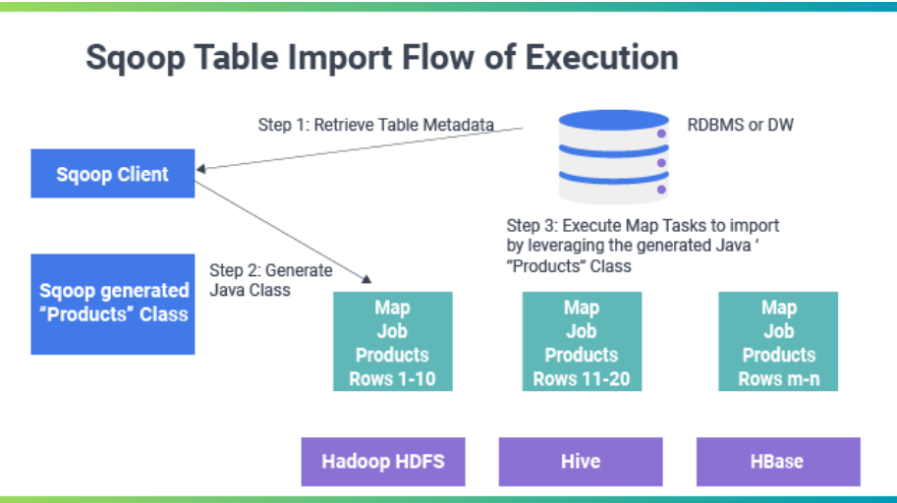

Xuất khẩu Sqoop

Sqoop Big Data Tool xuất các tệp từ HDFS trở lại RDBMS. Tất cả các tệp được cung cấp làm đầu vào cho Sqoop đều chứa các bản ghi được gọi là các hàng trong bảng. Sau đó, các bản ghi này được đọc và phân tích cú pháp thành một tập hợp bản ghi và được phân tách bằng dấu phân cách do người dùng chỉ định.

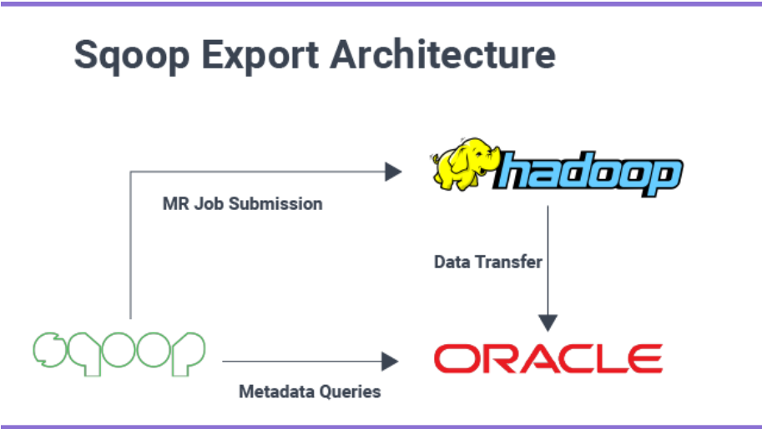

1.1.3. Kết luận về Apache Sqoop

Apache Sqoop là một công cụ dữ liệu lớn để truyền dữ liệu giữa Hadoop và các máy chủ cơ sở dữ liệu quan hệ. Sqoop chuyển dữ liệu từ RDBMS (Hệ thống quản lý cơ sở dữ liệu quan hệ) như MySQL và Oracle sang HDFS (Hệ thống tệp phân tán Hadoop). Sqoop trong Dữ liệu lớn có thể được nhập từ toàn bộ bảng hoặc cho phép người dùng nhập các vị từ để hạn chế lựa chọn dữ liệu.

Trong Hadoop, tính toán và lưu trữ phân tán có thể được hưởng lợi từ các khung xử lý như MapReduce, Hive, HBase, Cassandra, Pig, v.v. và các khung lưu trữ như HDFS.

Đây là một số Tính năng của Nhập / Xuất song song Apache Sqoop, Nhập kết quả truy vấn SQL, Trình kết nối cho tất cả cơ sở dữ liệu RDBMS chính, Cung cấp tải đầy đủ và tăng dần

Big Data Sqoop phân tích cú pháp các đối số được nhập trên dòng lệnh và chuẩn bị tác vụ Bản đồ. Một công việc bản đồ chạy nhiều người lập bản đồ phụ thuộc vào số do người dùng xác định trên dòng lệnh.

Sqoop trong Big Data cũng có thể nhập dữ liệu từ cơ sở dữ liệu NoSQL như MongoDB hoặc Cassandra và cho phép truyền dữ liệu trực tiếp, Hive hoặc HDFS.

1.2. Tổng quan về Apache Mahout

Apache Mahout là một dự án mã nguồn mở mới của Apache Software Foundation (ASF-Quỹ phần mềm Apache) với mục tiêu chính là tạo các thuật toán học máy có khả năng mở rộng, các thuật toán này là miễn phí sử dụng theo giấy phép Apache. Dự án này đang bước vào năm thứ hai của mình, với bản phát hành công khai trong phạm vi của nó. Mahout bao gồm các việc thực hiện để phân cụm, phân loại, CF và lập trình tiến hóa. Hơn nữa, nó khéo léo sử dụng thư viện Apache Hadoop để cho phép Mahout mở rộng hiệu quả trong đám mây này.

1.2.1. Đặc điểm của Apache Mahout

* Đây là một dự án của nền tảng phần mềm Apache.
* Là một thư viện học máy khả năng mở rộng:
  + Thi hành MapReduce theo quy mô đường thẳng với dữ liệu
  + Thuật toán tuần tự nhanh ( quá trình thi hành không phụ thuộc vào kích thước của tập dữ liệu )
* Chủ yếu là các thuật toán phân nhóm, phân loại, và khuyến nghị (lọc cộng tác).
* Thuật toán học máy có thể được thi hành tuần tự: (in-memory mode) or distributed mode (MapReduce được kích hoạt)
* Hầu hết các thuật toán được thực hiện bằng cách mô hình hóa MapReduce.
* Chạy trên nền tảng Hadoop cho việc mở rộng.
* Dữ liệu được lưu trữ trong HDFS (data storage) hoặc trong bộ nhớ.
* Nó là một thư viện Java (không có giao diện người dùng).
* Phiên bản mới nhất là 0.12.2.
* Là một thư viện dùng chung.

1.2.2. Các đặc tính chính Apache Mahout đem lại

Mặc dù tương đối mới trong thuật ngữ mã nguồn mở, Mahout đã có một số lượng lớn các chức năng, đặc biệt liên quan đến việc phân cụm và lọc cộng tác (Collaborative filtering-CF). Các đặc tính chính của Mahout là:

* Taste CF. Taste là một dự án mã nguồn mở cho CF được khởi đầu bởi Sean Owen trên SourceForge và được tặng cho Mahout vào năm 2008.
* Một số việc thực hiện phân cụm của Map-Reduce có sẵn, gồm k-Means, fuzzy k-Means, Canopy, Dirichlet và Mean-Shift.
* Thực hiện phân loại Naive Bayes phân tán và Naive Bayes phụ.
* Phân phổi các hàm chức năng phù hợp cho công việc lập trình.
* Thư viện ma trận và vectơ.

1.2.3. Kiến trúc của Apache Mahout

Kiến trúc chung: Bảng dưới đây thể hiện các thiết kế cao cấp của một Mahout:

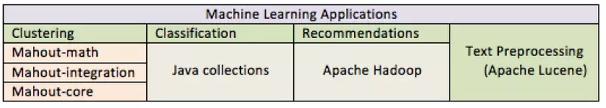

Ứng dụng học máy truy cập API, cung cấp hỗ trợ triển khai kỹ thuật như: như phân cụm (Clustering), phân loại(Classification), và khuyến nghị (Recommendation) .

Text Preprocessing: Ứng dụng đòi hỏi bộ tiền xử lý (như ngăn chặn loại bỏ từ) để nhập văn bản, nó có thể đạt được với Apache Lucene. Apache Hadoop cung cấp cách xử lý dữ liệu và lưu trữ để cho phép khả năng mở rộng. Ngoài ra, việc tối ưu hóa hiệu suất bằng cách sử dụng Java Collections va bộ thư viện: Mahout-Math. Thư viện: Mahout-integration chứa các tiện ích như là hiển thị dữ liệu và kết quả.

1.2.4. Phân cụm với Apache Mahout

Các ứng dụng của phân cụm: Clustering có nhiều ứng dụng trong các lĩnh vực khác nhau, chẳng hạn như sinh học, kinh doanh…

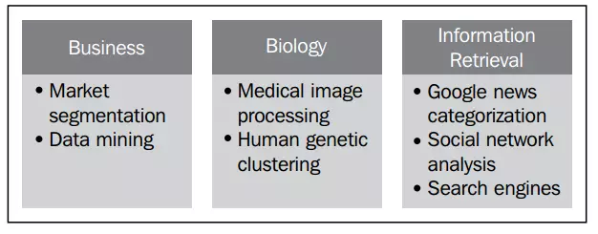

Phân loại: Dựa theo những tiêu chí khác nhau, có những loại phân cụm sau:

Phân cụm cứng và phân cụm mềm(Hard clustering versus soft clustering)

Phân cụm phẳng và phân cụm phân cấp(Flat clustering versus hierarchical clustering).

Phân cụm K-Means: là một thuật toán phân cụm đơn giản và nhanh chóng mà đã được rộng rãi áp dụng ở nhiều lĩnh vực vấn đề. Phân cụm K-Means chỉ định các điểm dữ liệu để k số cụm (centroids cluster) bằng cách giảm thiểu khoảng cách từ các điểm dữ liệu để các trọng tâm cluster.

Mahout hỗ trợ một số việc thực hiện thuật toán phân cụm, tất cả đều được viết bằng Map - Reduce, mỗi lần thực hiện có tập riêng của nó về các mục tiêu và tiêu chuẩn:

* Canopy: Một thuật toán phân cụm nhanh thường được sử dụng để tạo ra các phôi ban đầu cho các thuật toán phân cụm khác.
* K-Means (và Fuzzy K-Means): Phân cụm các mục thành k nhóm dựa trên khoảng cách các mục từ trọng tâm hoặc trung tâm của lần lặp lại trước.
* Mean-Shift: Thuật toán không yêu cầu bất kỳ kiến thức cần có trước về số lượng các nhóm và có thể tạo ra các nhóm có dạng tùy ý.
* Dirichlet: Phân cụm dựa trên sự pha trộn của nhiều mô hình xác suất cung cấp cho nó lợi thế là không cần phải ghi nhớ trước một khung nhìn cụ thể của các nhóm.

**CHƯƠNG 2: CÀI ĐẶT SQOOP,MAHOUT**

2.1. Cài đặt Sqoop

2.1.1. Download Sqoop

$ wget http://archive.apache.org/dist/sqoop/1.4.7/sqoop-1.4.7.bin__hadoop-2.6.0.tar.gz

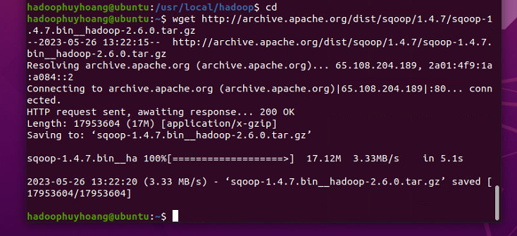

2.1.2. Giải nén

$ Tar xzf sqoop-1.4.7.bin__hadoop-2.6,0.tar.gz

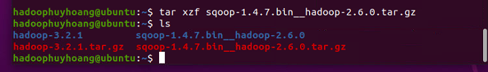

Di chuyển thư mục vừa giải nén qua thư mục /usr/local/hadoop và đổi tên thành sqoop

$ Sudo mv sqoop-1.4.7.bin__hadooop-2.6.0 /urs/local/hadoop/sqoop

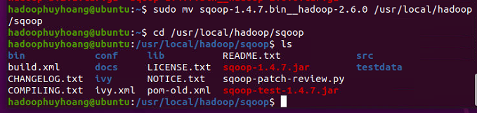

2.1.3. Thêm biến môi trường

$ Vim ~/.bashrc

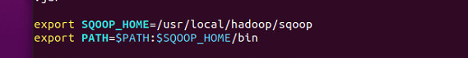

$ Source ~/.bashrc

2.1.4. Config lại Sqoop

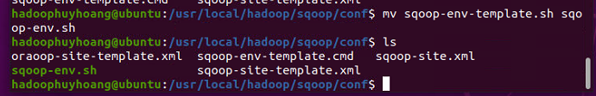

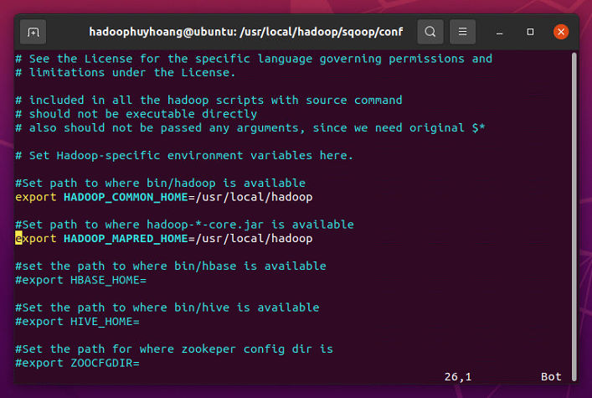

2.1.5. Chạy kiểm tra Sqoop Version

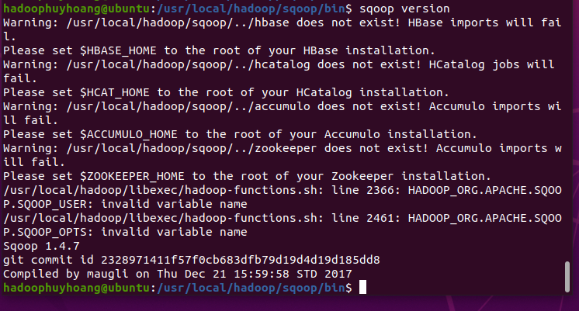

2.2. Cài đặt Apache Mahout

2.2.1. Download Mahout

$ Wget http://archive .apache.org/dist/mahout/0.11.0/apache-mahout-distribution-0.11.0.tar.gz

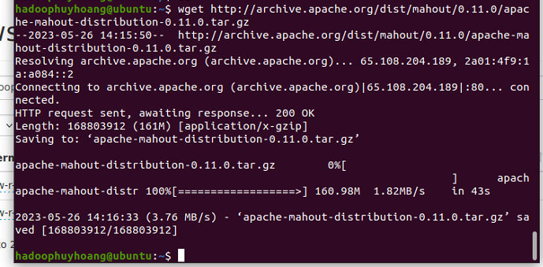

2.2.2. Giải nén

$ Tar xzf apache-mahout-distribution-0.11.0.tar.gz

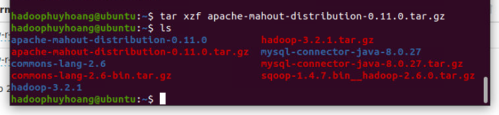

Di chuyển tệp vừa giải nén qua /usr/local/hadoop và đổi tên thành mahout

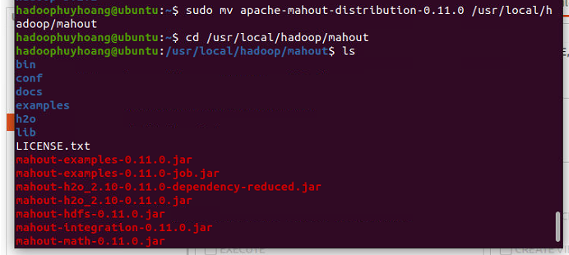

2.2.3. Thêm biến môi trường

$ Vim ~/.bashrc

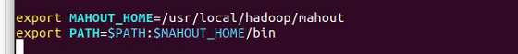

$ Source ~/.bashrc

2.2.4. Chạy kiểm tra Mahout Version

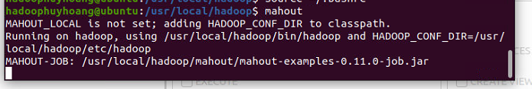

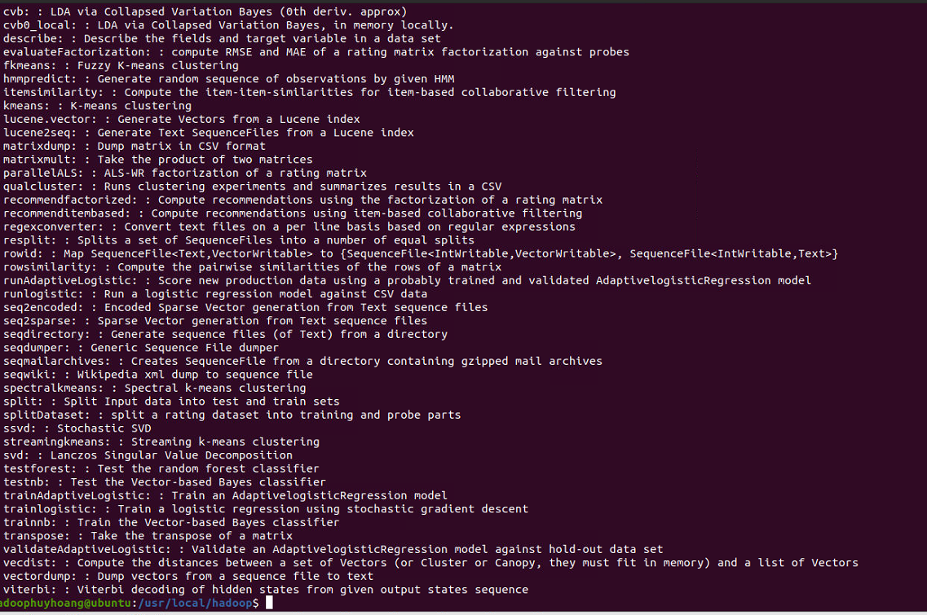

**CHƯƠNG 3: DEMO SQOOP,MAOUT**

3.1. Demo Sqoop

3.1.1. Demo của Lê Huy Hoàng

3.1.1.1. Chuẩn bị

Đầu tiên để chạy Sqoop ta tải MySql để import data vô trước.

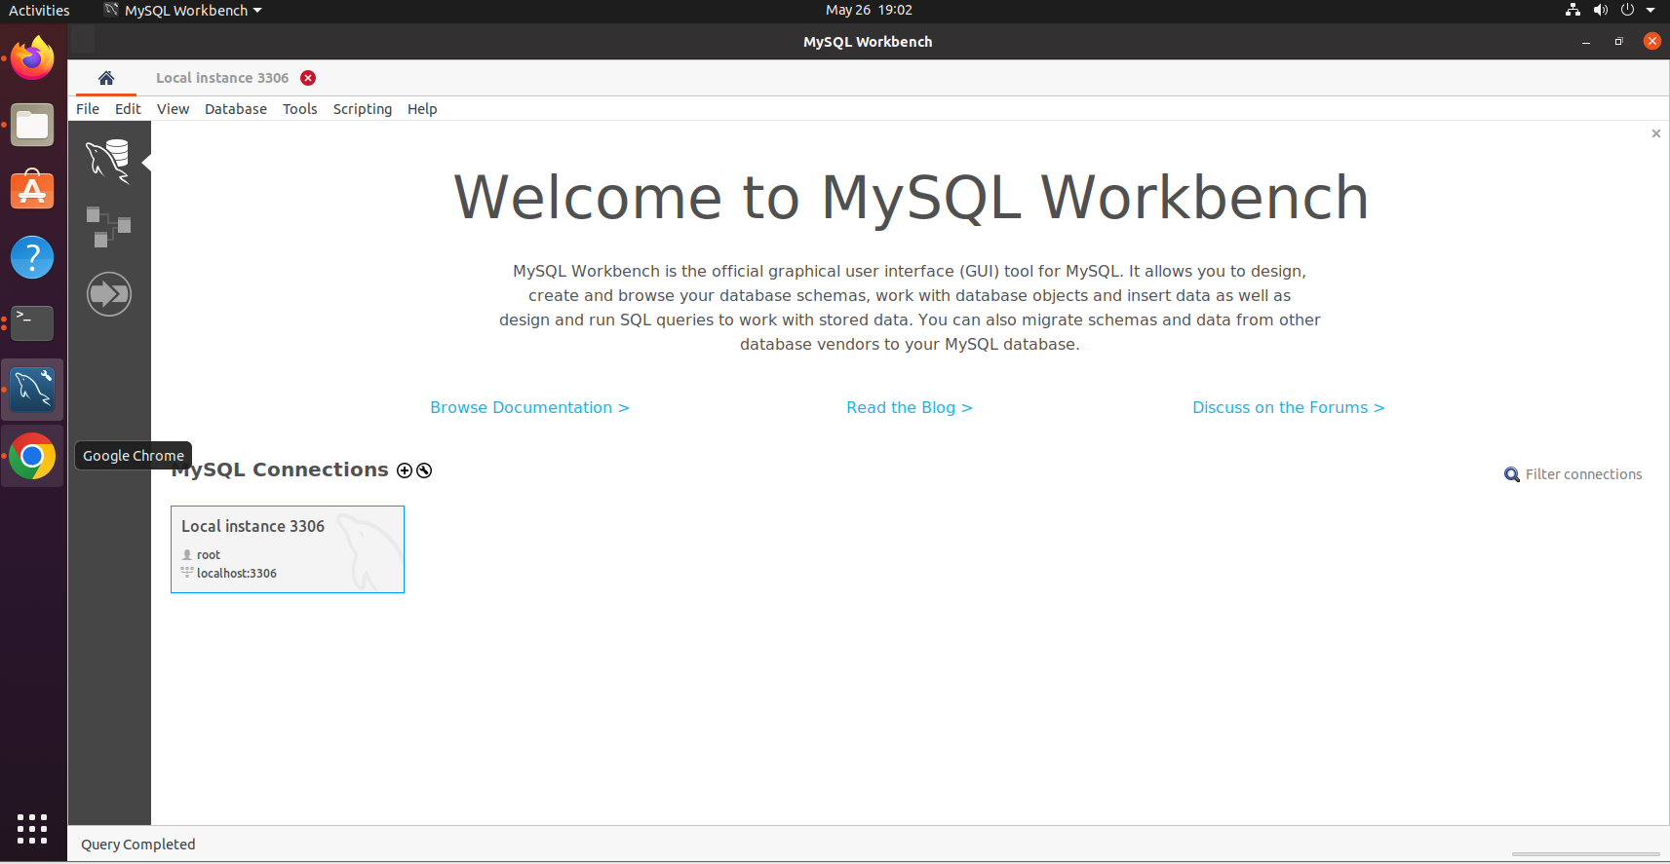

Tải tệp mysql-connector-java-8.0.27.tar.gz để kết nối với sqoop

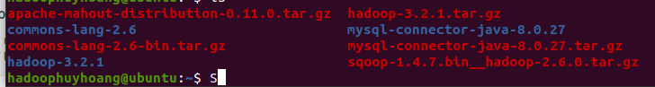

Đưa file mysql-connector-java-8.0.27.tar.gz vào $ SQOOP_HOME /lib

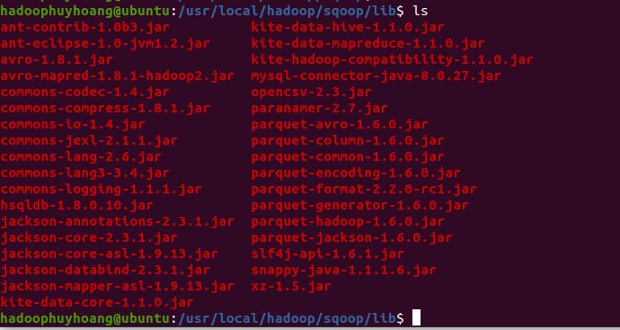

3.1.1.2. Load Data vào MySQL

Tạo UserName,Password

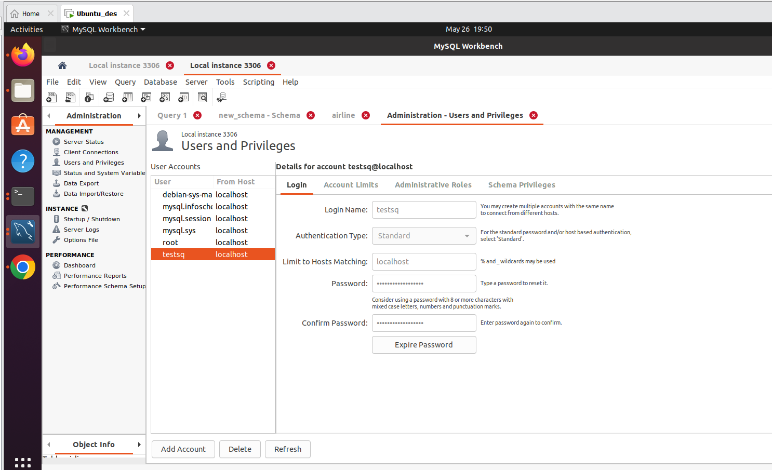

Nhập tệp CSV

Khi sử dụng GUI,không cần tạo bảng trước khi nhập tệp CSV.

Bước đầu tiên là tạo một lược đồ mới (nếu bạn muốn sử dụng lược đồ mới thay vì lược đồ hiện có). Bạn có thể làm điều đó theo hai cách:

Chạy lệnh trong cửa sổ truy vấn: CREATE SCHEMA Test.

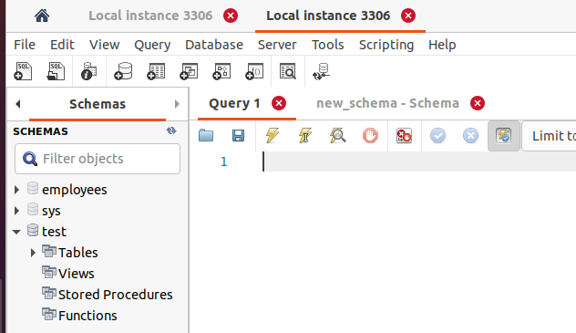

Sau đó, nhấp chuột phải vào Table và chọn tùy chọn Table Import Data Wizard option.

Một cửa sổ bật lên sẽ hướng dẫn bạn qua quá trình nhập.

Bây giờ, hãy chọn tệp CSV mà bạn muốn nhập và nhấp vào next.

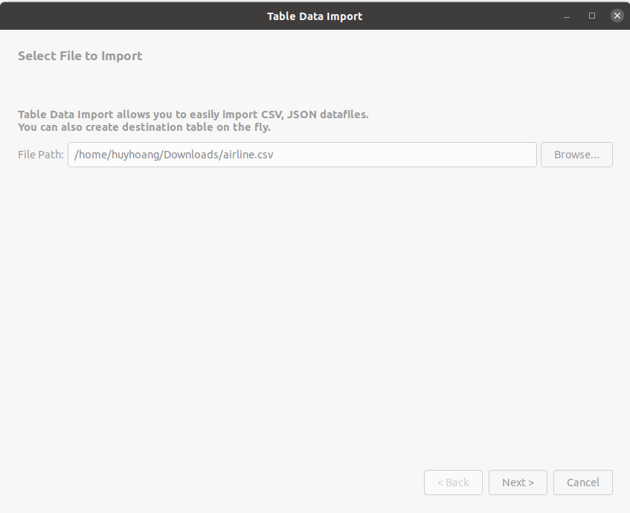

Kiểm tra tệp dữ liệu đã được load vào MySQL

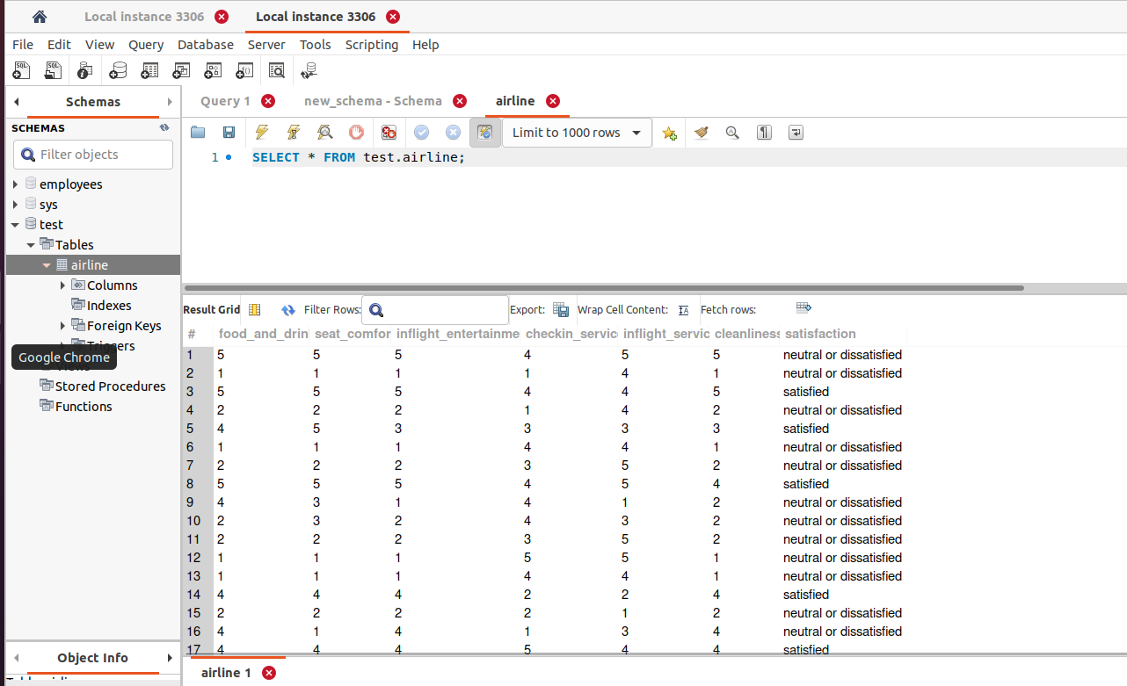

Check trong hadoop xem đã có database hay chưa

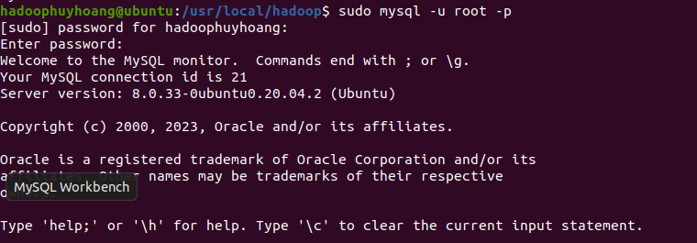

Vào use test đã tạo Select * from arline limit 10 để xem database

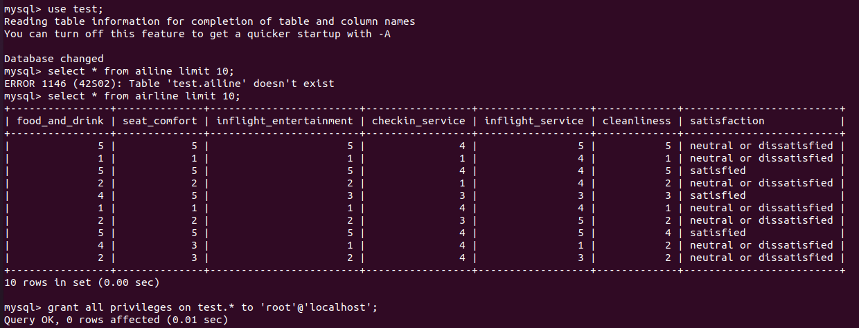

Grant all privileges on test.* to ‘root’@’localhost’

Để cho mysql hiểu được đang chạy trên database là test



3.1.1.3. Khởi chạy kết nối

Tạo thư mục chứa dữ liệu từ Mysql lên hdfs

$ Hdfs dfs -mkdir /input_airline

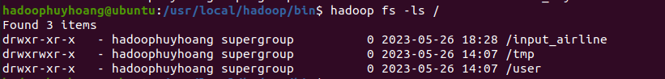

Check trên localhost:9870

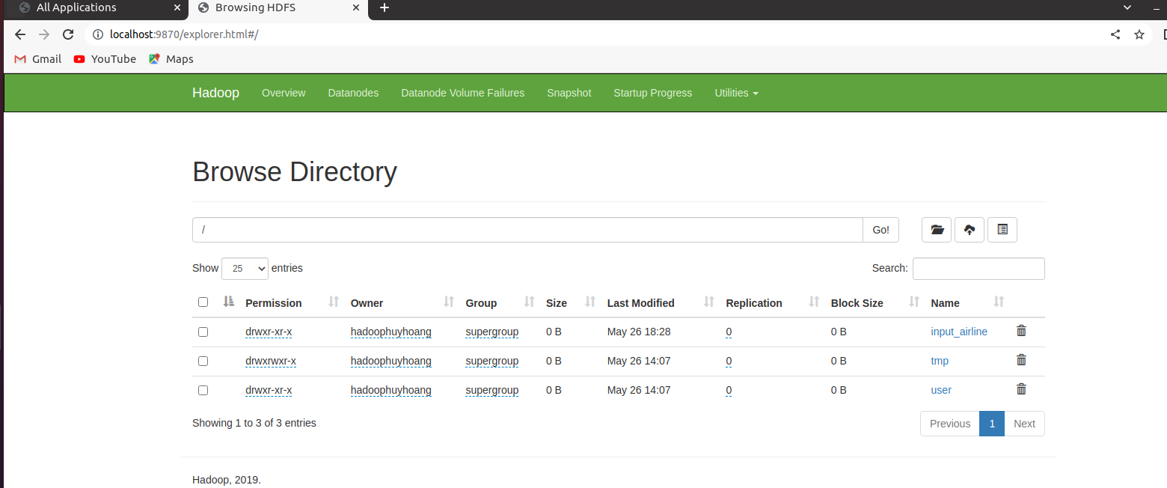

$ sqoop list-databases --connect jdbc:mysql://localhost/?serverTimezone=UTC --username testsq --password Huyhoang123@

Kiểm tra kết nối databases bên mysql với sqoop.

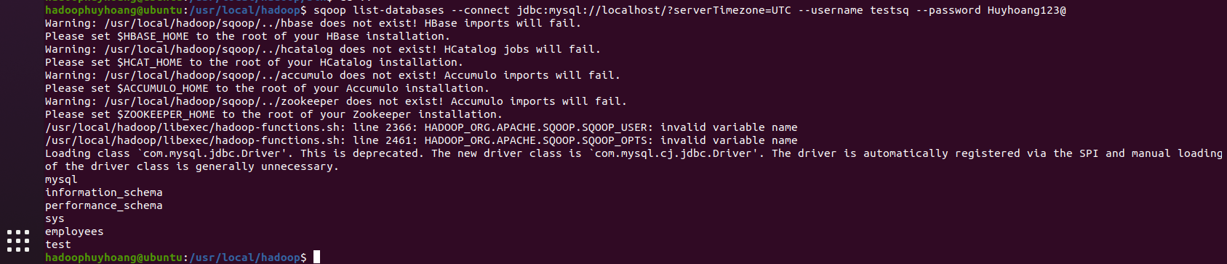

$ sqoop import --connect jdbc:mysql://localhost/test?serverTimezone=UTC --table airline --username testsq --password Huyhoang123@ --m 1 --fields-terminated-by "," --warehouse-dir /input_airline

Sau khi chạy lệnh này dữ liệu sẽ từ mysql chạy qua thư mục input_airline và tạo ra 2 file như sau:

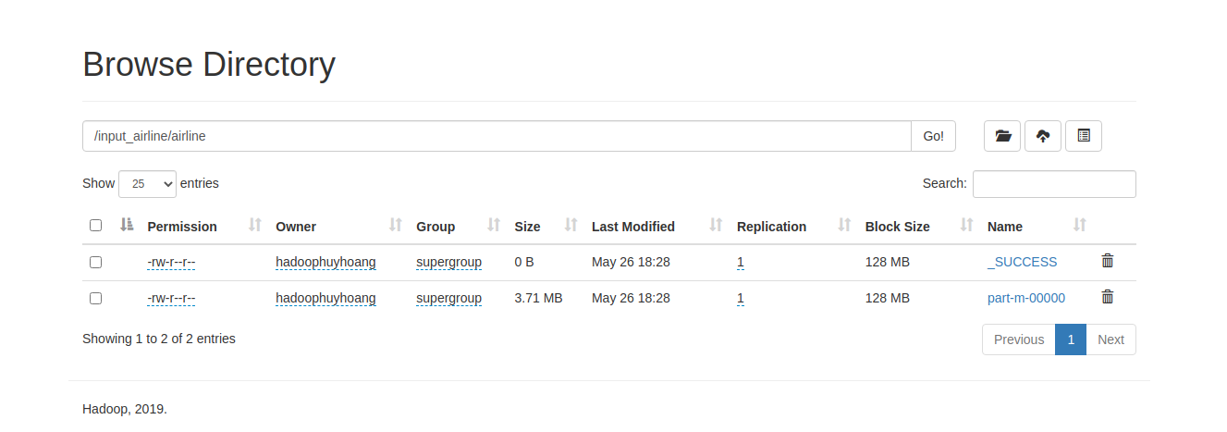

Coi dữ liệu đã được truyền vào thư mục input_airline

$ hadoop fs -cat /input_airline/airline/part*

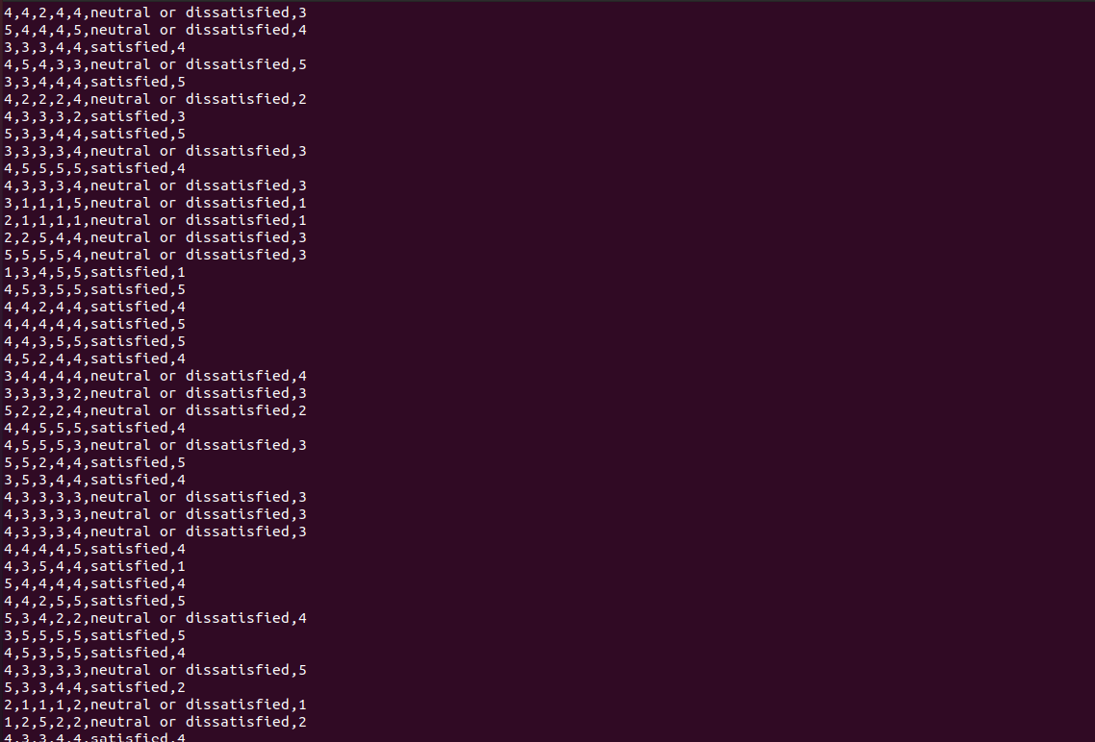

3.1.2. Demo của Trần Minh Đức

3.1.2.1. Load Dât vào MySQL

Tạo Schema

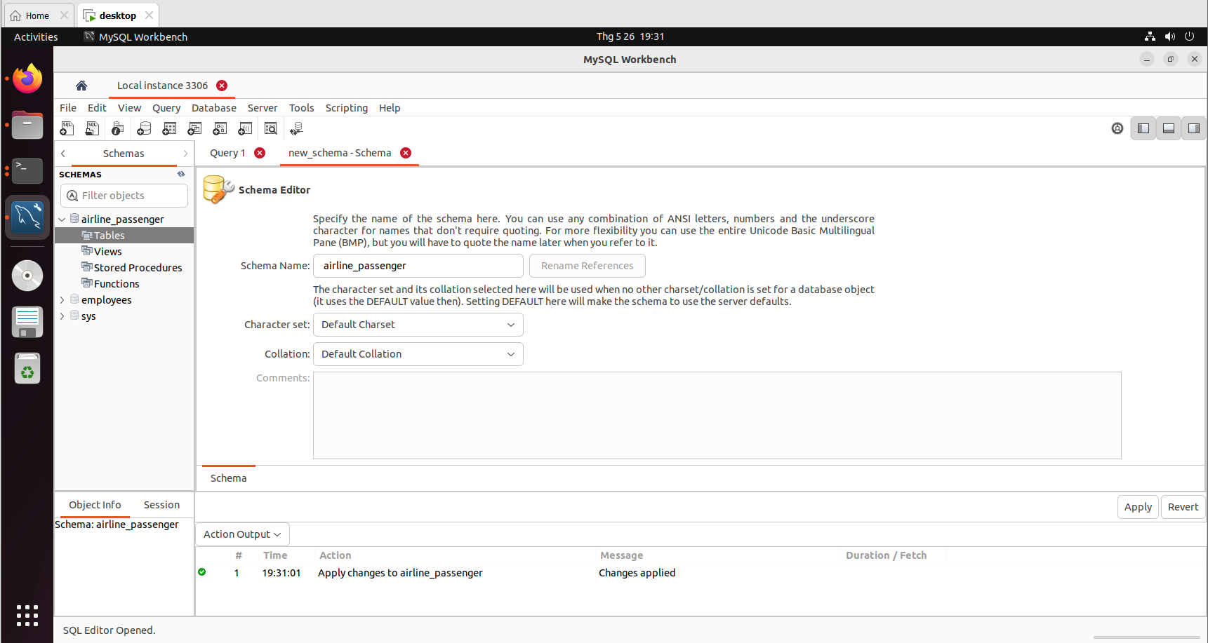Import dữ liệu từ file csv vào database

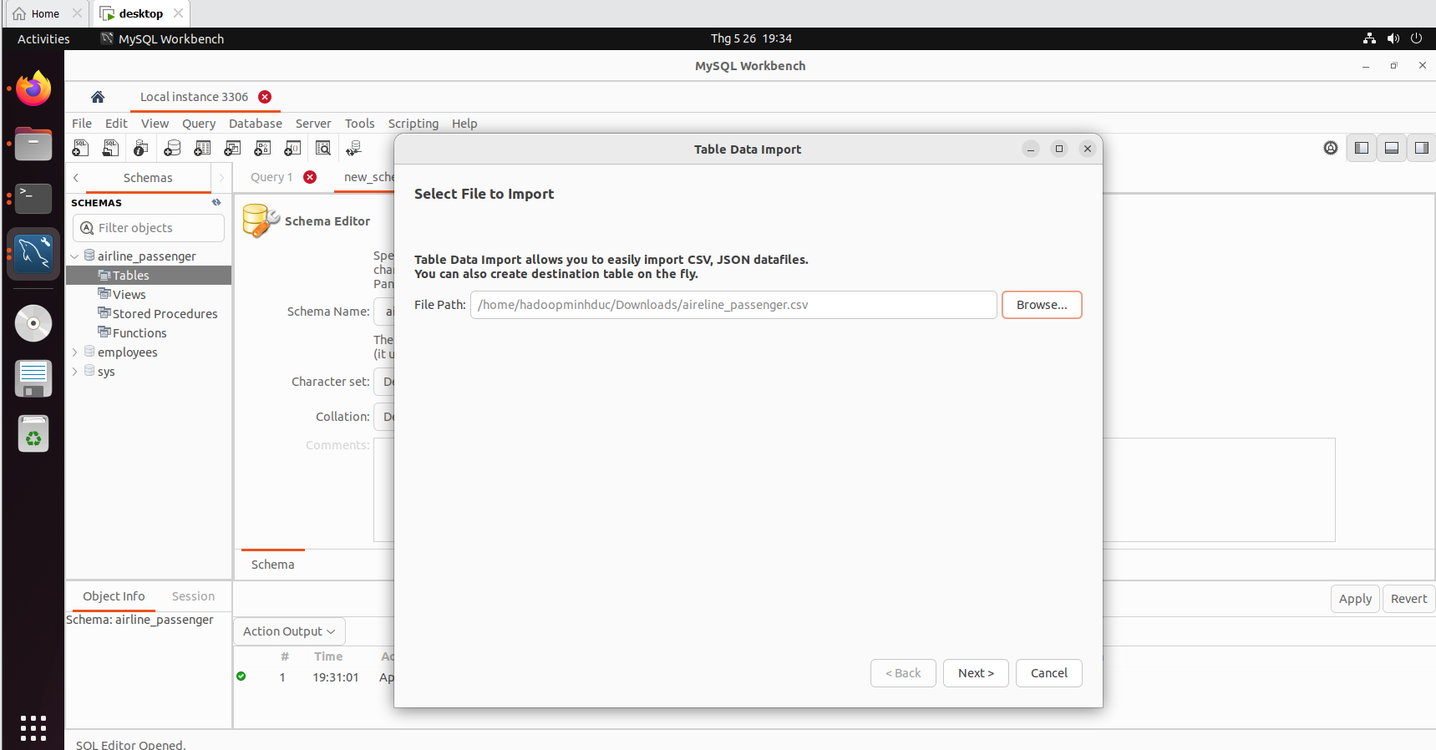

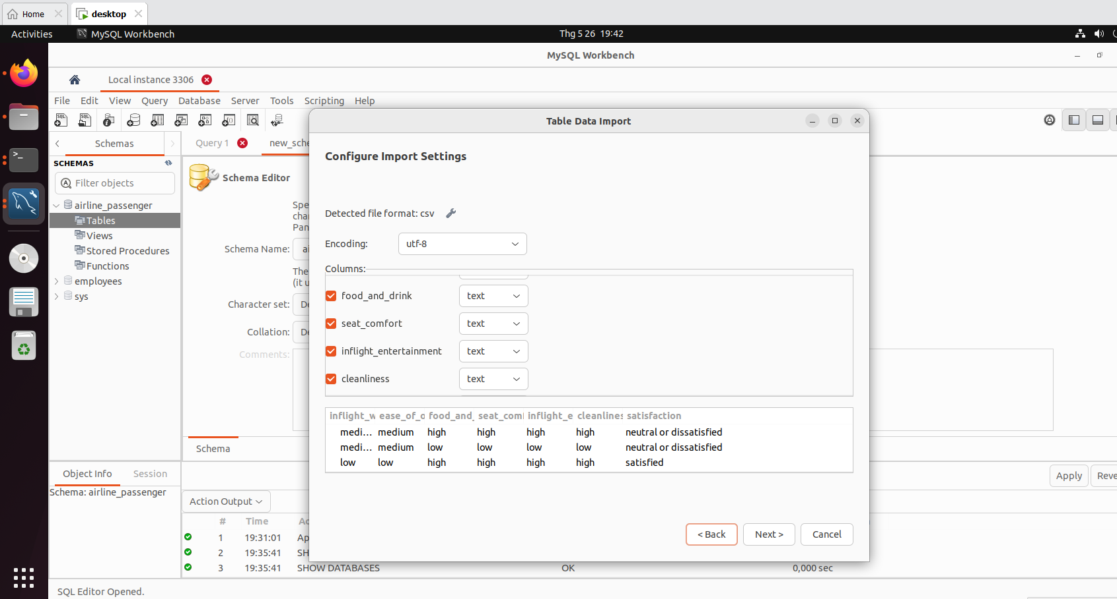

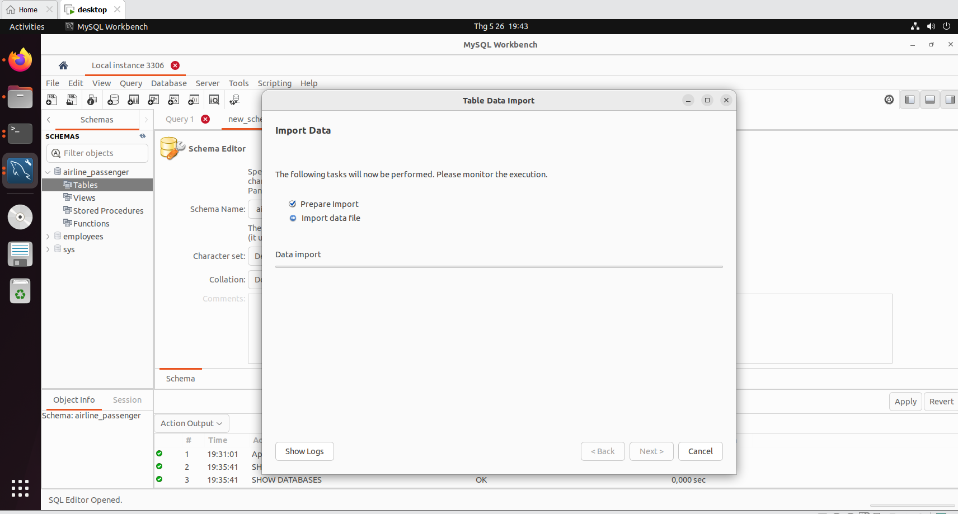

Xem thông tin dữ liêu đã được đưa vào bảng

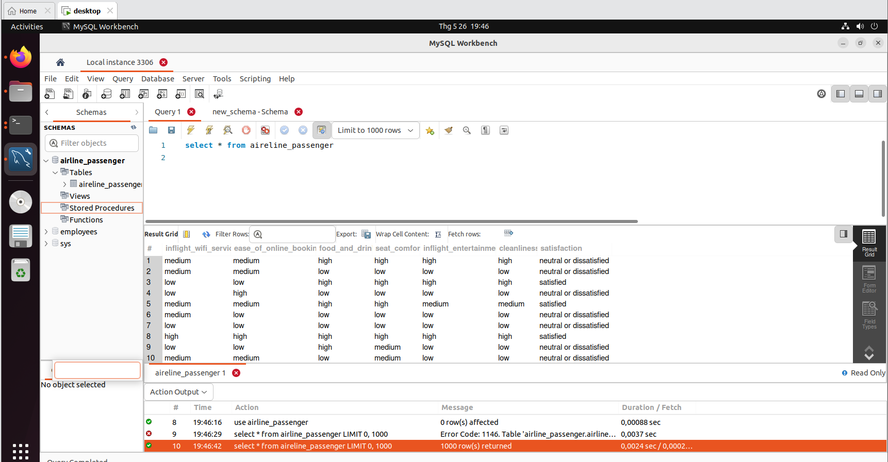

3.1.2.2. Import data từ mysql sang hdfs

sqoop list-databases --connect jdbc:mysql://localhost/?serverTimezone=UTC --username usersq --password Minhduc2002@@

Lệnh này có tác dụng liệt kê tất cả database

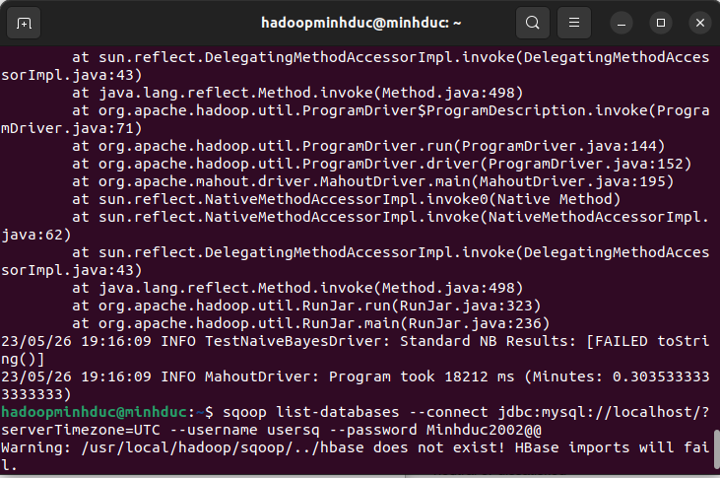

Kết quả:

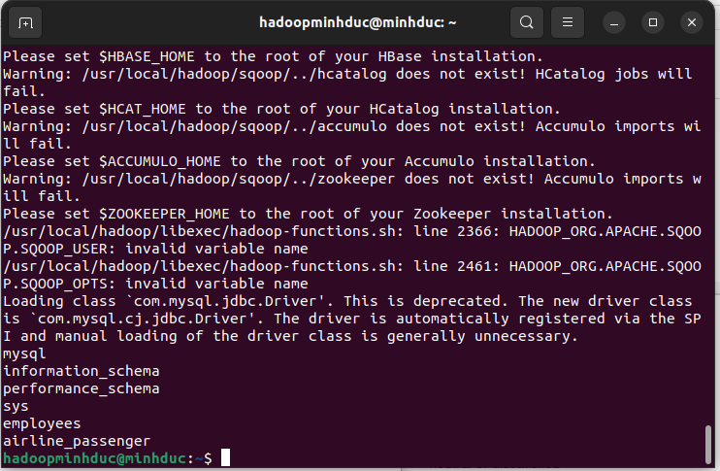

Sqoop import table

sqoop import --connect jdbc:mysql://localhost/airline_passenger?serverTimezone=UTC --table Satisfaction --username usersq --password Minhduc2002@@ --m 1 --fields-terminated-by ","

Lệnh này sẽ import dữ liệu từ mysql với data được lấy từ bảng Satisfaction trong schema airline_passenger

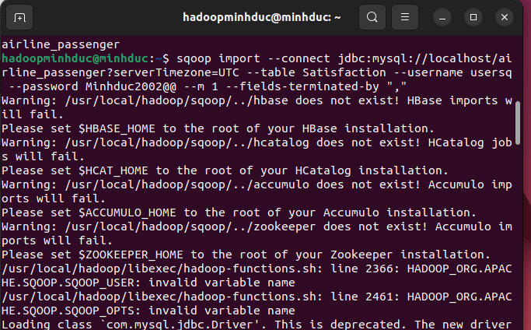

Kết quả sẽ được lưu hdfs như sau

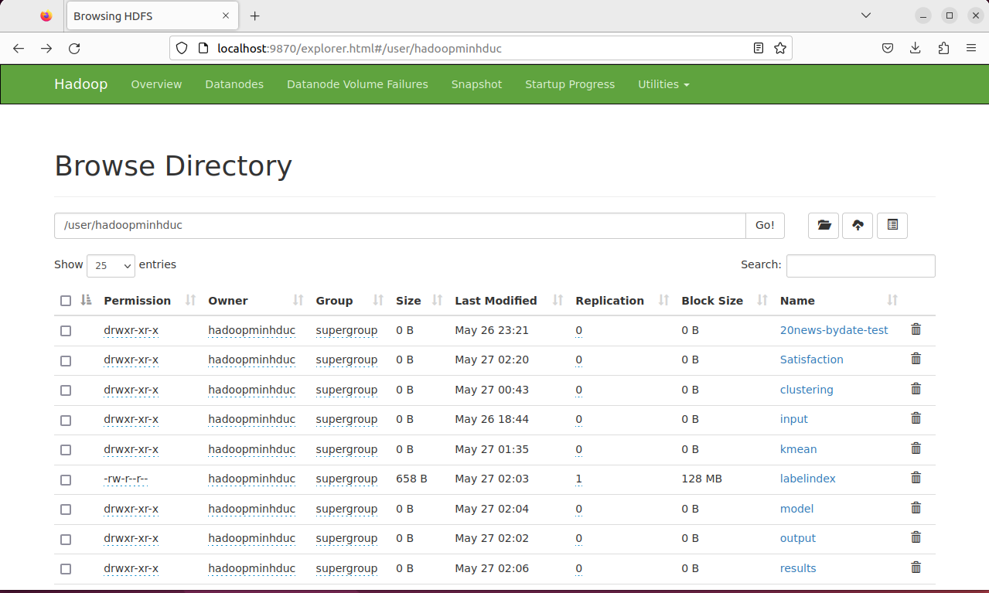

Xem dữ liệu trong hdfs

Hdfs dfs -cat Satisfaction/part*

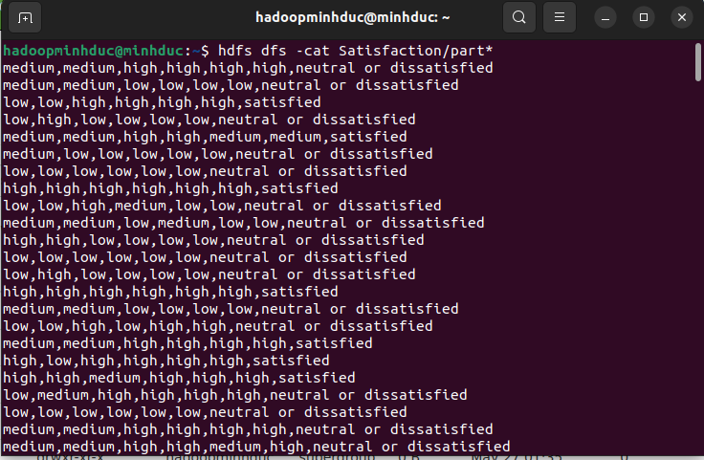

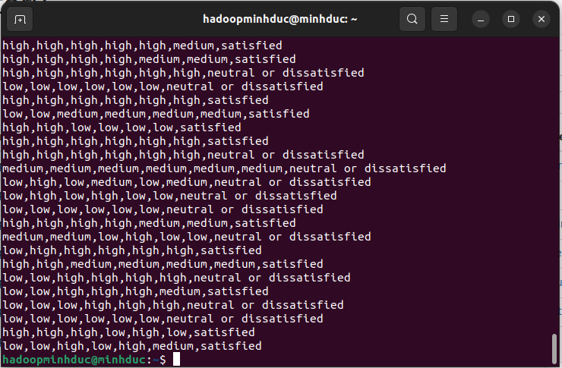

3.1.2.3. Export data từ hdfs sang mysql

Tạo bảng mới

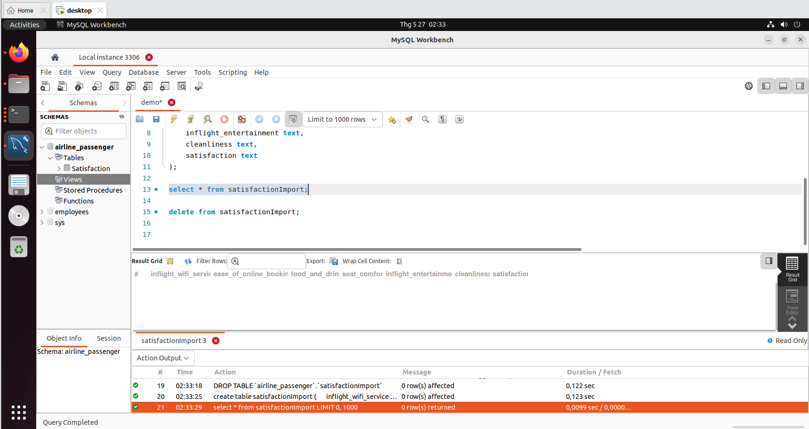

sqoop export --connect jdbc:mysql://localhost/airline_passenger?serverTimezone=UTC --username usersq --password Minhduc2002@@ --table satisfactionImport --export-dir /user/hadoopminhduc/Satisfaction/part*

Lệnh này sẽ đưa dữ liệu từ hdfs sang table satisfactionImport đã được tạo trước đó

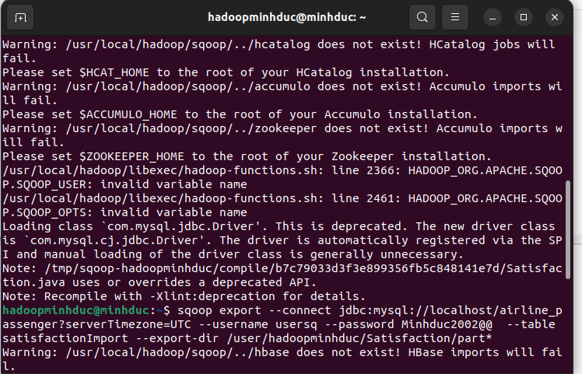

Kết quả bên Mysql

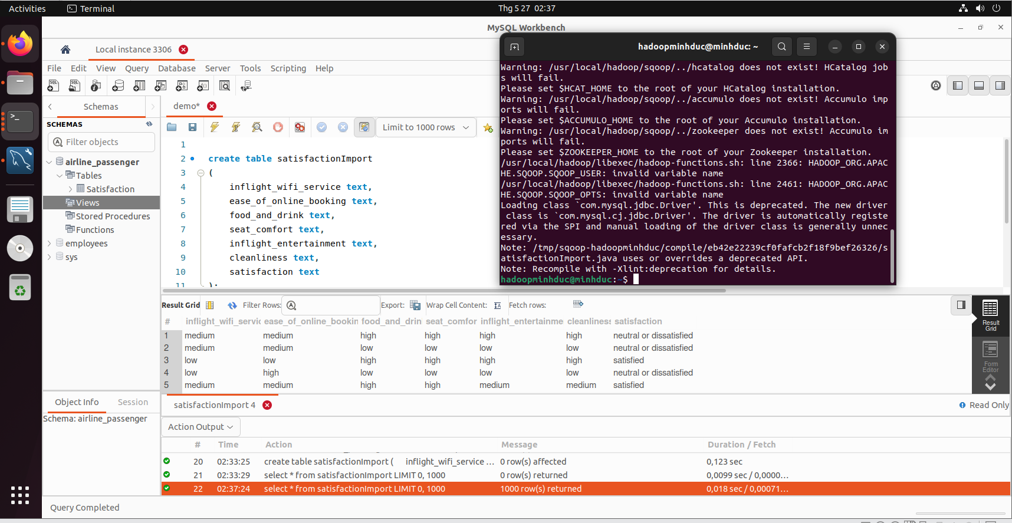

3.1.3. Demo của Trần Văn Thắng

3.1.3.1. Import dữ liệu từ mysql qua hdfs

Show databases and tables trong mysql server;

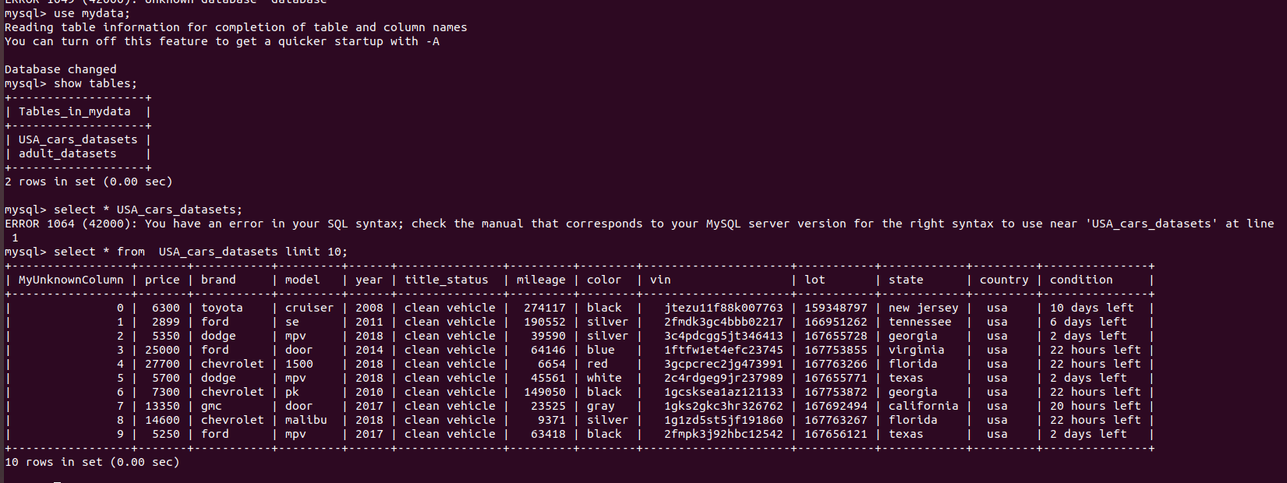

Liệt kê các database có trong mysql thuộc user vanthang;

sqoop list-databases --connect jdbc:mysql://localhost/?serverTimezone=UTC --username sqoop --password Thang2002@@

Trong đó:

- list-databases: Là một tùy chọn của Sqoop để hiển thị danh sách các cơ sở dữ liệu có sẵn trên máy chủ MySQL.

--connect jdbc:mysql://localhost/?serverTimezone=UTC: URL kết nối là jdbc:mysql://localhost/ và ?serverTimezone=UTC được sử dụng để chỉ định múi giờ là UTC. Điều này đảm bảo rằng múi giờ của cơ sở dữ liệu và Sqoop khớp nhau.

--username sqoop --password Thang2002@@: tên người dùng và mật khẩu đăng nhập vào mysql

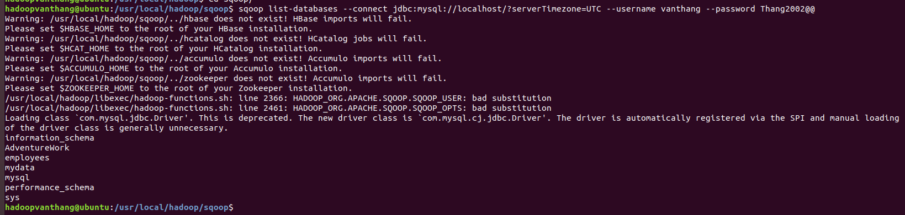

Import dữ liệu

sqoop import --connect jdbc:mysql://localhost/mydata?serverTimezone=UTC --table USA_cars_datasets --username vanthang --password Thang2002@@ --m 1 --fields-terminated-by "," --warehouse-dir /user/import

Câu lệnh này nhập dữ liệu từ bảng "USA_cars_datasets" trong cơ sở dữ liệu "mydata" trên máy chủ MySQL cục bộ vào Hadoop

Trong đó:

-import: nhập dữ liệu từ cơ sở dữ liệu SQL vào Hadoop.

--connect jdbc:mysql://localhost/mydata?serverTimezone=UTC: URL kết nối là jdbc:mysql://localhost/ , cơ sở dữ liệu là mydata và ?serverTimezone=UTC được sử dụng để chỉ định múi giờ là UTC. Điều này đảm bảo rằng múi giờ của cơ sở dữ liệu và Sqoop khớp nhau.

--table USA_cars_datasets: sử dụng banegr USA_cars_datasets trong csdl mydata

--username vanthang --password Thang2002@@:tên người dùng đăng nhập vào csdl

--m 1:xác định số lượng mapper là 1

--fields-terminated-by ",":dữ liệu được phân cách nhau bằng dấu phẩy

--warehouse-dir /user/import: xác định thư mục lưu trữ trên hdfs

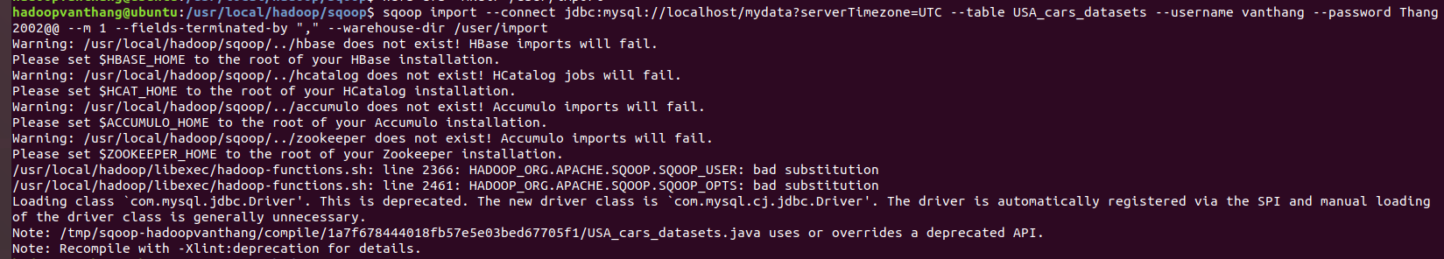

Kiểm tra tiến trình

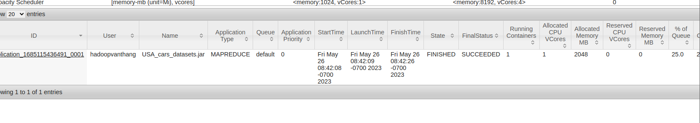

Sau khi import, kiểm tra xem file đã có trên hdfs hay chưa

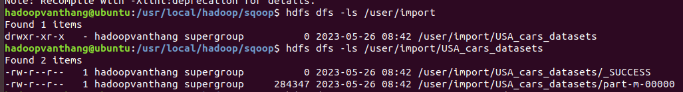

Hdfs dfs -cat /user/import/USA_cars_datasets



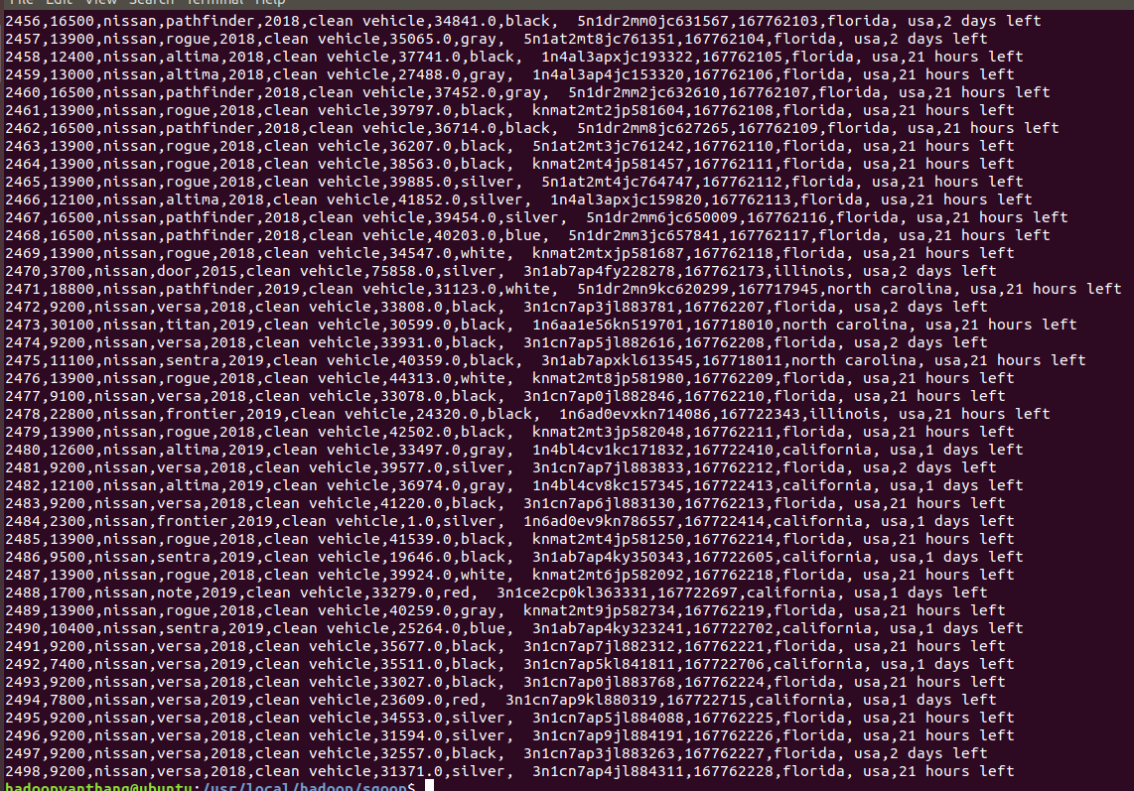

3.1.3.2. Export dữ liệu từ hdfs qua mysql

Tạo mới bảng để lưu dữ liệu, khớp với file csv chứa dữ liệu dùng để export

create table adult_datasets(

age int,

workclass text,

fnlwgt text,

education text,

education_num int,

marital_status text,

occupation text,

relationship text,

race text,

sex navarchar(4,

capital_gain text,

capital_loss text,

hours_per_week text,

native_country text,

income text

);

Kiểm tra bảng được export data ban đầu

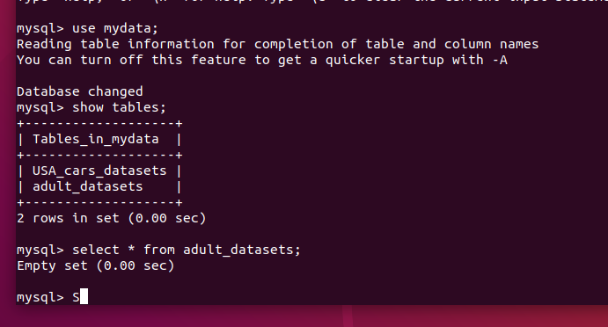

Thư mục trên hdfs chứa file csv

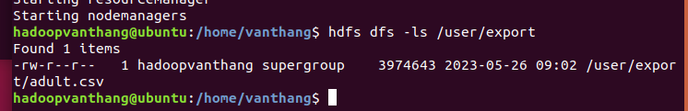

sqoop export --connect jdbc:mysql://localhost/mydata?serverTimezone=UTC --table adult_datasets --username vanthang --password Thang2002@@ --export-dir /user/export/adult.csv --fields-terminated-by ',' --m 1 --lines-terminated-by '\n'

Câu lệnh này để xuất dữ liệu từ Hadoop vào bảng "adult_datasets" trong cơ sở dữ liệu "mydata" trên máy chủ MySQL cục bộ.

Trong đó:

--connect jdbc:mysql://localhost/mydata?serverTimezone=UTC: URL kết nối là jdbc:mysql://localhost/ , cơ sở dữ liệu là mydata và ?serverTimezone=UTC được sử dụng để chỉ định múi giờ là UTC. Điều này đảm bảo rằng múi giờ của cơ sở dữ liệu và Sqoop khớp nhau.

--table adult_datasets: xác định tên bảng trong cơ sở dữ liệu MySQL mà chúng ta muốn xuất dữ liệu đến

--username vanthang --password Thang2002@@: tên người dùng đăng nhập vào csdl

--export-dir /user/export/adult.csv: đường dẫn trên hdfs chứa file dùng để export

--fields-terminated-by ',': mỗi trường được phân tách bằng dấu phẩy

--m 1: xác định số mapper là 1

--lines-terminated-by '\n': mỗi dòng kết thúc bằng ký tự xuống dòng

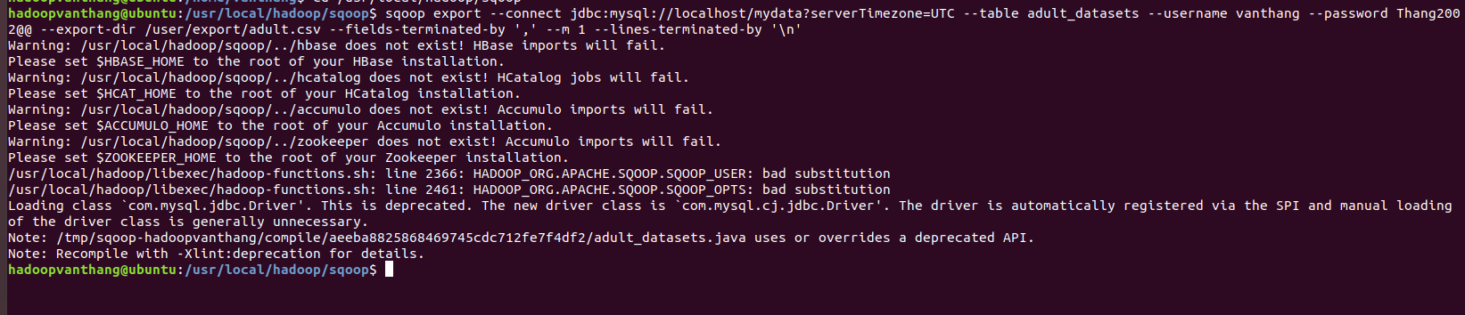

Kiểm tra lại bảng sau khi export

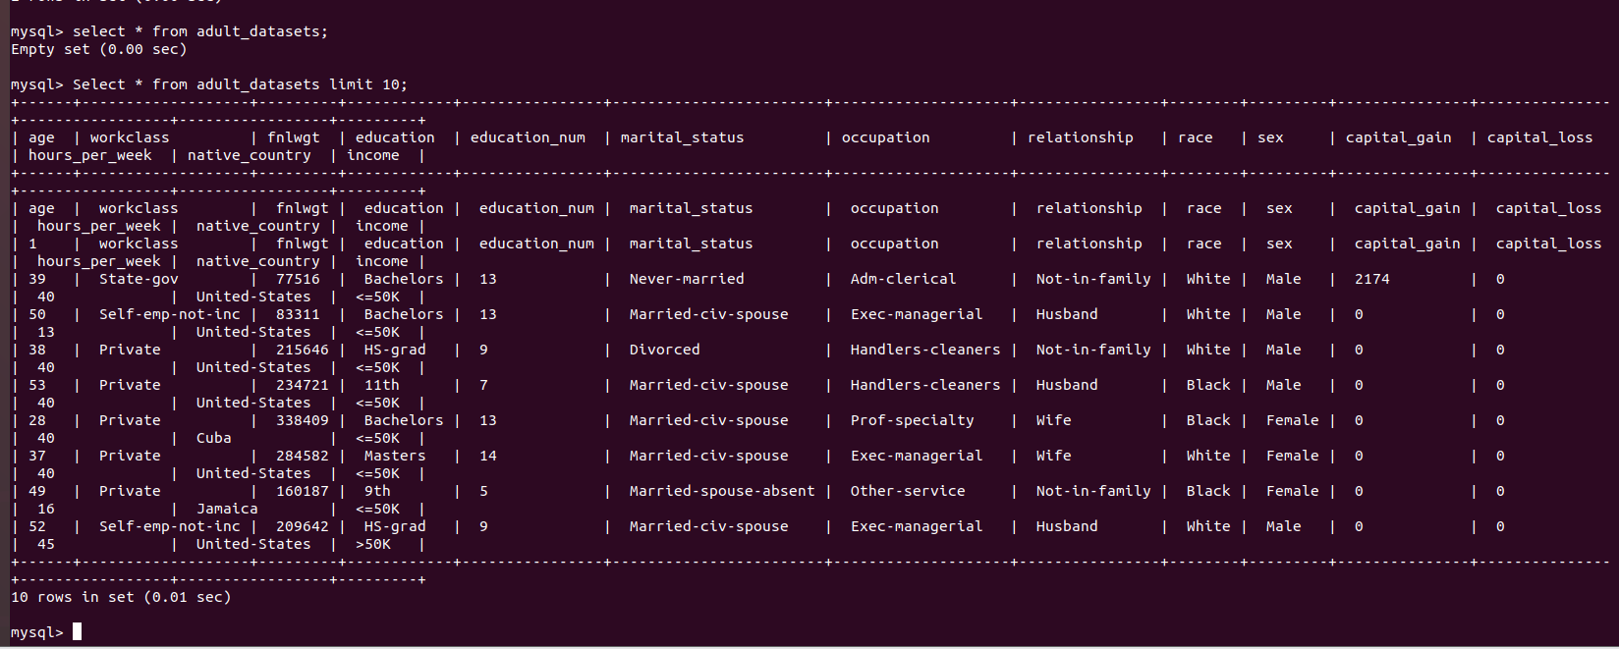

3.1.4. Demo của Lương Gia Huy

3.1.4.1. Load Data vào MySQL

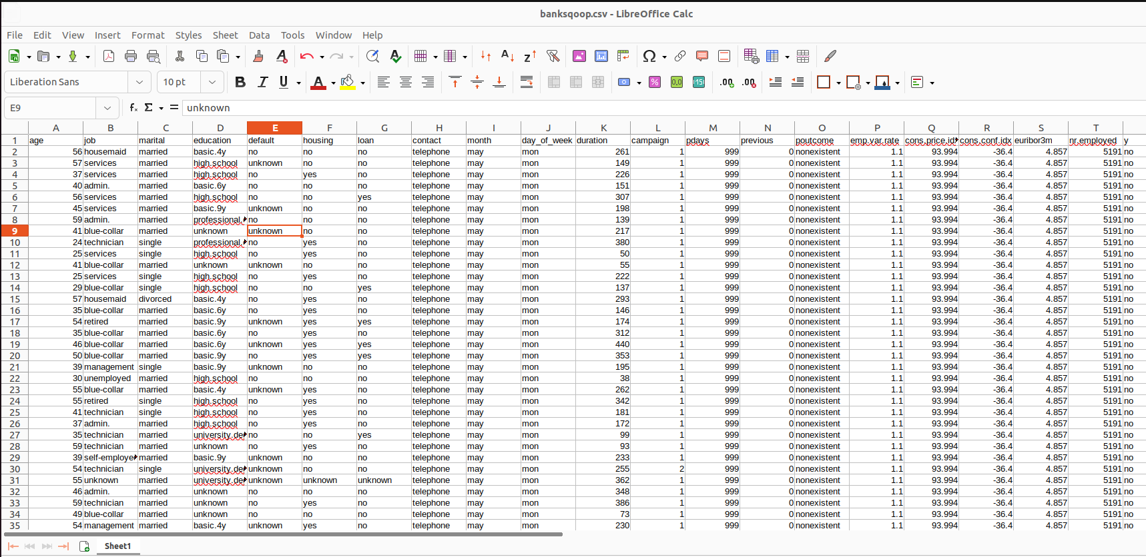

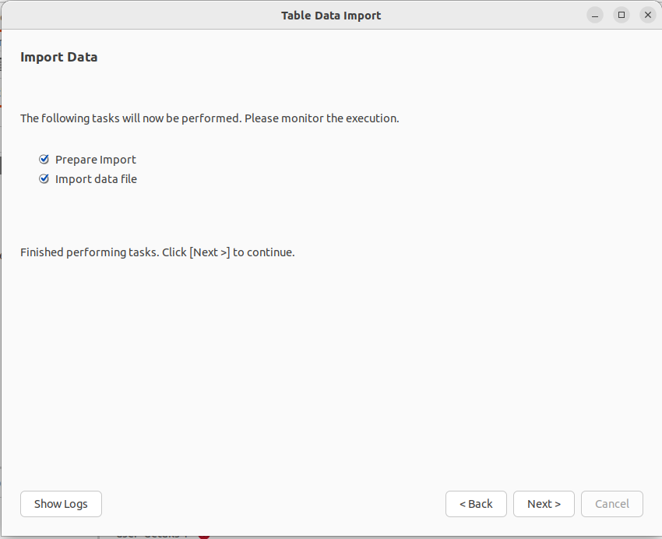

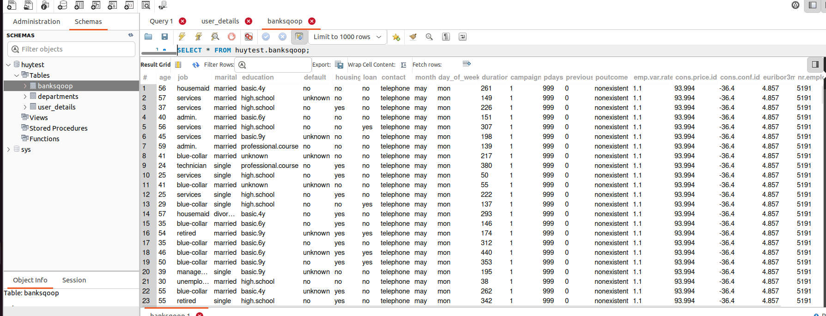

3.1.4.2. Kiểm tra lại các node

Start-all.sh

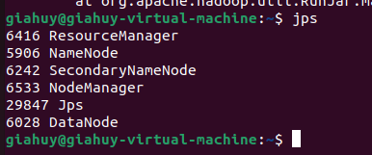

3.1.4.3. Khởi chạy kết nối

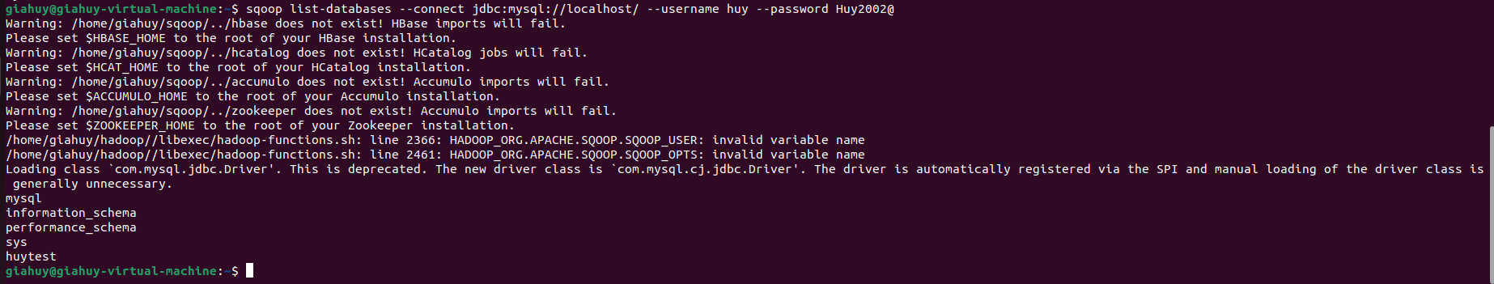

Sqoop import –connect jdbc:mysql://localhost/huytest –username huy –password Huy2002@ --table bank –m 1

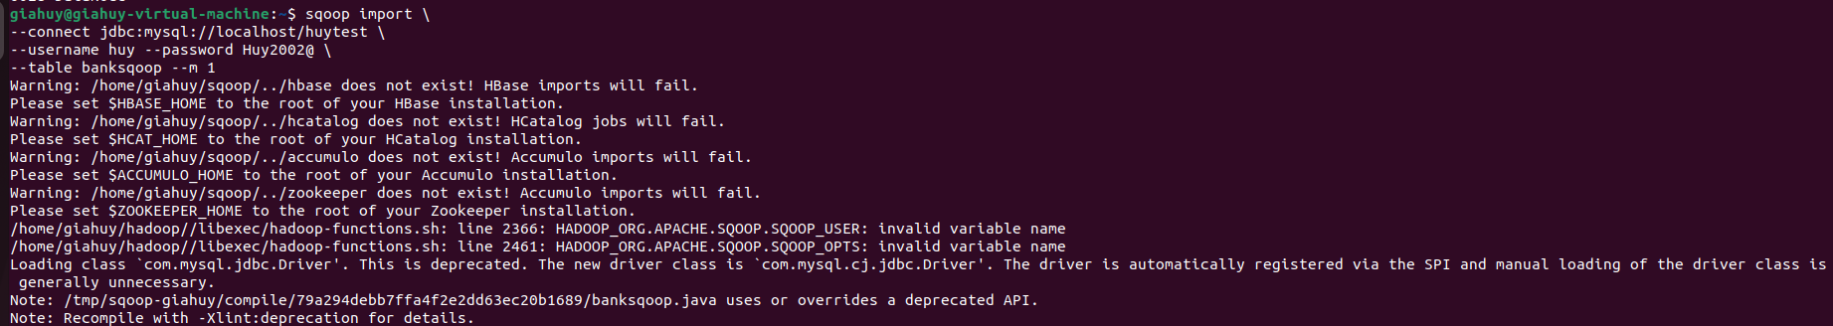

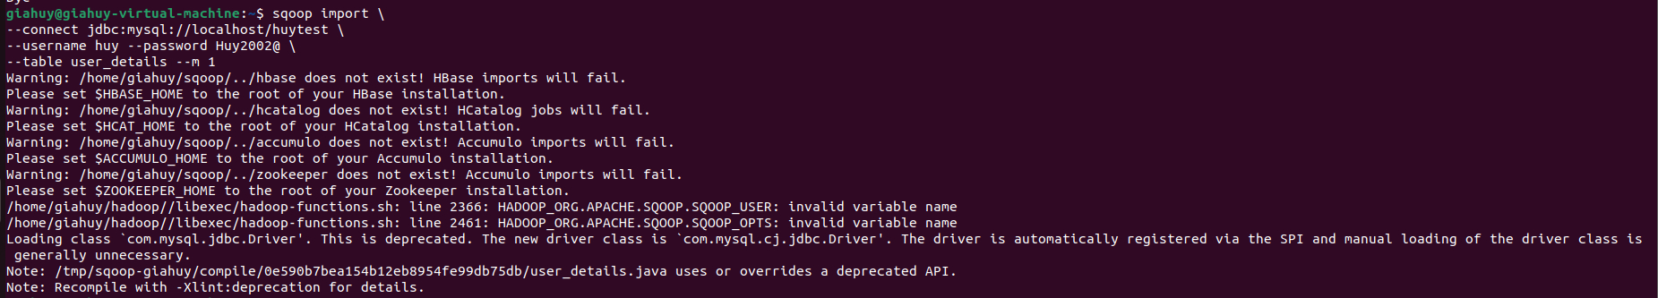

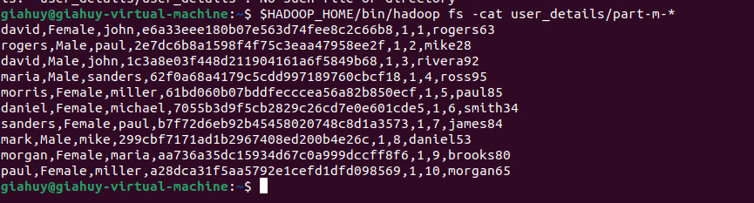

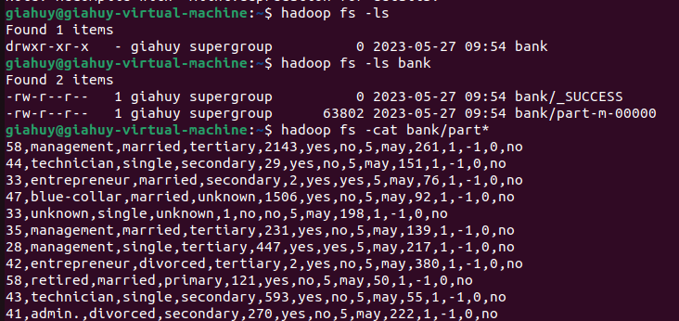

Export

Tạo một table mới dùng để đổ dữ liệu vào  
CREATE TABLE bankexport (

age INT,

job VARCHAR(255),

marital VARCHAR(255),

education VARCHAR(255),

balance INT,

housing VARCHAR(255),

loan VARCHAR(255),

day INT,

month VARCHAR(255),

duration INT,

campaign INT,

pdays INT,

previous INT,

y VARCHAR(255)

);

sqoop export --connect jdbc:mysql://localhost/huytest --username huy --password Huy2002@ --table bankexport --export-dir bank/part*

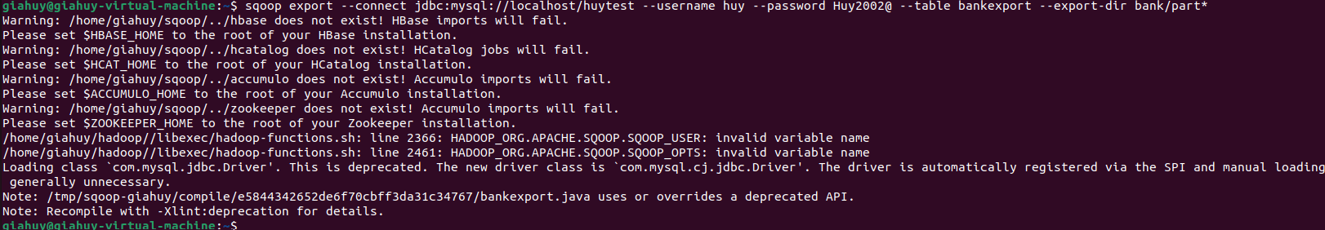

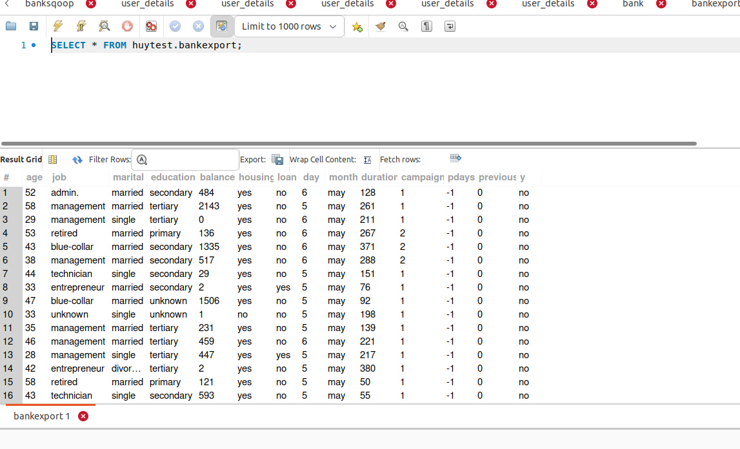

3.2. Demo Mahout

3.2.1. Demo thuật toán naive bayes trong classification

3.2.1.1. Chuẩn bị

Giải thích sơ lược về tệp dữ liệu

Tập dữ liệu "20news-bydate" là một tập dữ liệu phổ biến trong lĩnh vực xử lý ngôn ngữ tự nhiên và học máy. Tập dữ liệu này được sử dụng rộng rãi để thực hiện các tác vụ như phân loại văn bản, phân loại chủ đề và phân tích cảm xúc.

Tập dữ liệu "20news-bydate" bao gồm các bài viết từ 20 chủ đề khác nhau, được thu thập từ các nhóm thảo luận trực tuyến trên Usenet vào thập kỷ 1990. Các chủ đề bao gồm các lĩnh vực như máy tính, thể thao, chính trị, khoa học, nghệ thuật, v.v. Mỗi bài viết trong tập dữ liệu thuộc vào một trong 20 chủ đề này.

Tập dữ liệu "20news-bydate" được chia thành hai phần chính: tập huấn luyện (training set) và tập kiểm tra (test set). Tập huấn luyện bao gồm khoảng 11,314 bài viết, trong khi tập kiểm tra có khoảng 7,532 bài viết. Các bài viết trong tập dữ liệu đã được tiền xử lý và chuyển thành dạng văn bản số hóa để dễ dàng sử dụng trong các mô hình học máy.

Tập dữ liệu "20news-bydate" đã được sử dụng rộng rãi trong các nghiên cứu và thử nghiệm trong lĩnh vực xử lý ngôn ngữ tự nhiên.

Tải tệp dữ liệu và giải nén

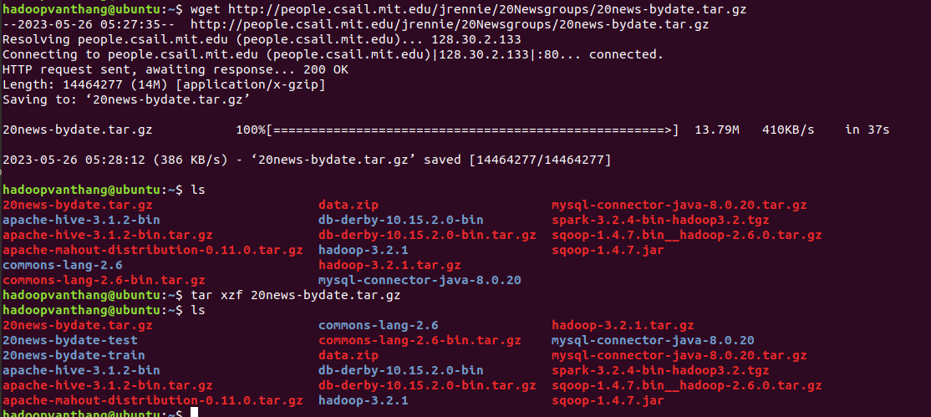

3.2.1.2. Demo Trần Văn Thắng

**Sử dụng thuật toán naive bayes trong classification**

Chuyển đổi dữ liệu văn bản từ định dạng thư mục thành định dạng chuỗi (sequence file)

mahout seqdirectory -i 20news-bydate-test/ -o output/20newsdataseq-out

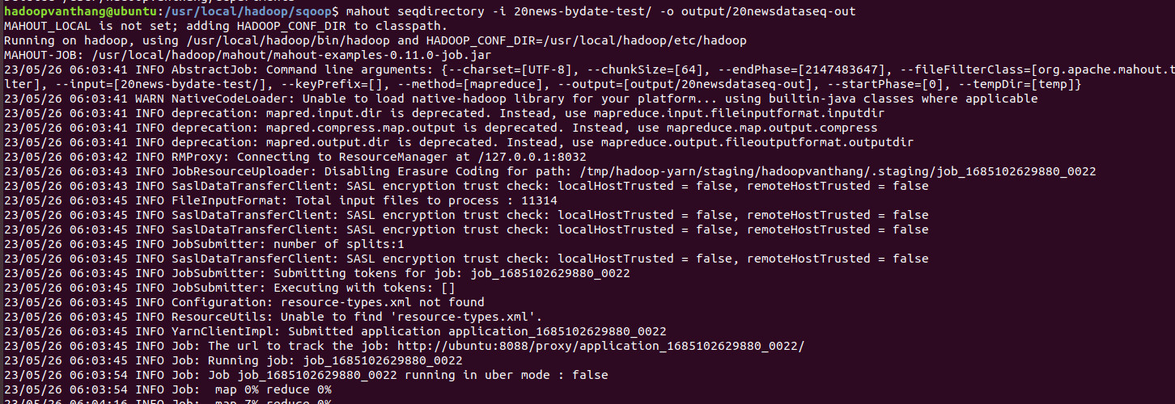

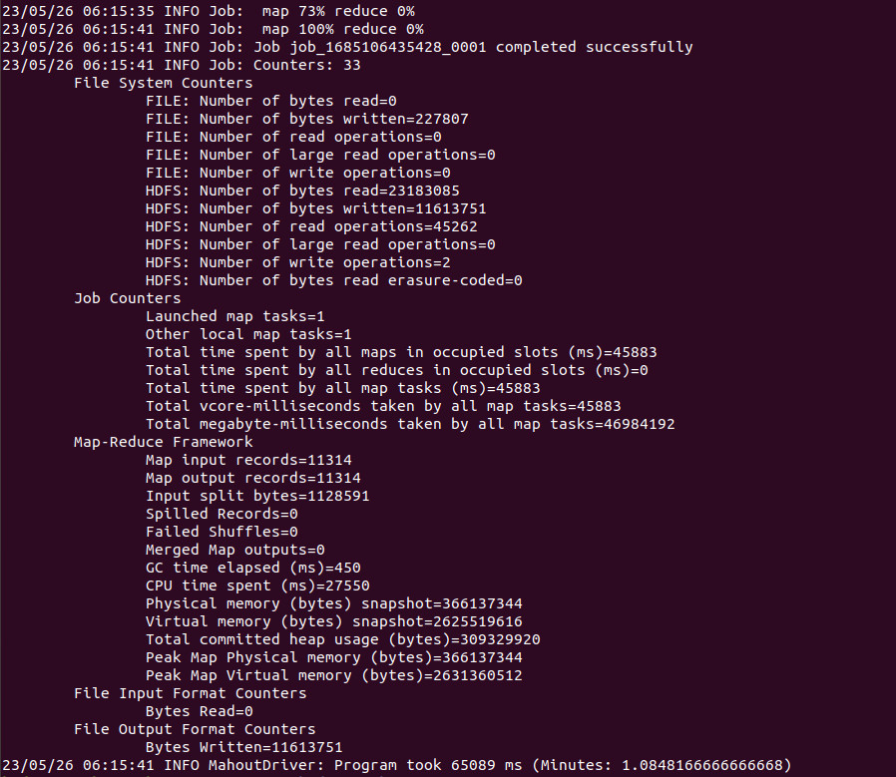

chuyển đổi định dạng chuỗi (sequence file) sang định dạng ma trận thưa (sparse matrix), giúp biểu diễn dữ liệu văn bản trong một định dạng phù hợp cho các thuật toán học máy.

mahout seq2sparse -i output/20newsdataseq-out/part-m-00000 -o output/20newsdatavec -lnorm -nv -wt tfidf

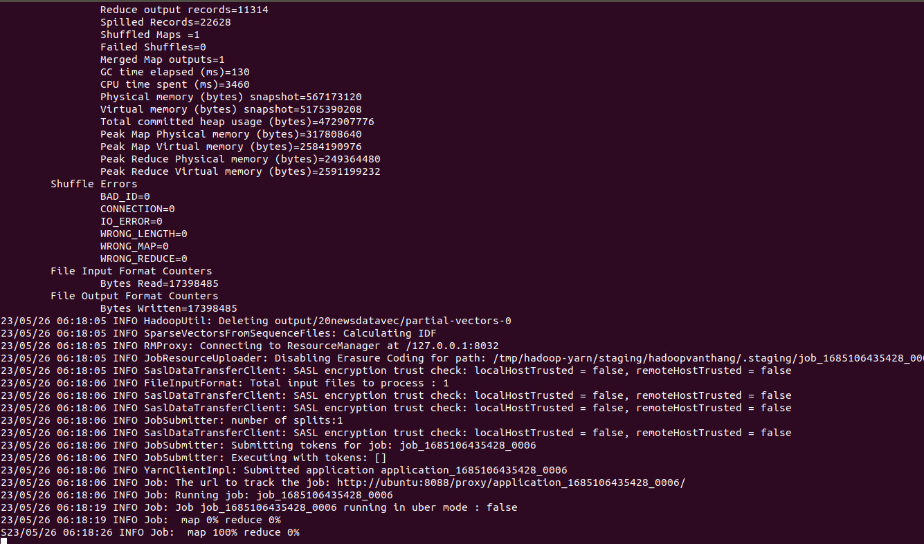

Chia tập dữ liệu thành các tập huấn luyện và kiểm tra.

mahout split -i output/20newsdatavec/tfidf-vectors --trainingOutput output/20newsdatatrain --testOutput output/10newsdatatest --randomSelectionPct 40 --overwrite --sequenceFiles -xm squential

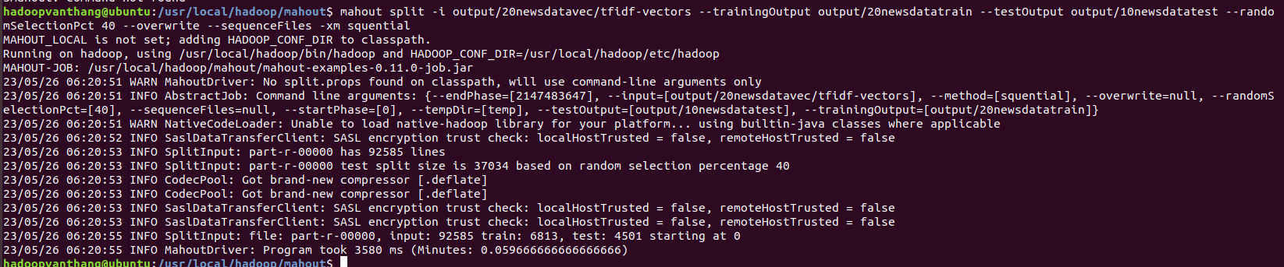

mahout trainnb -i output/20newsdatatrain -o model -li labelindex -ow -c

Tạo ra mô hình phân loại Naive Bayes.

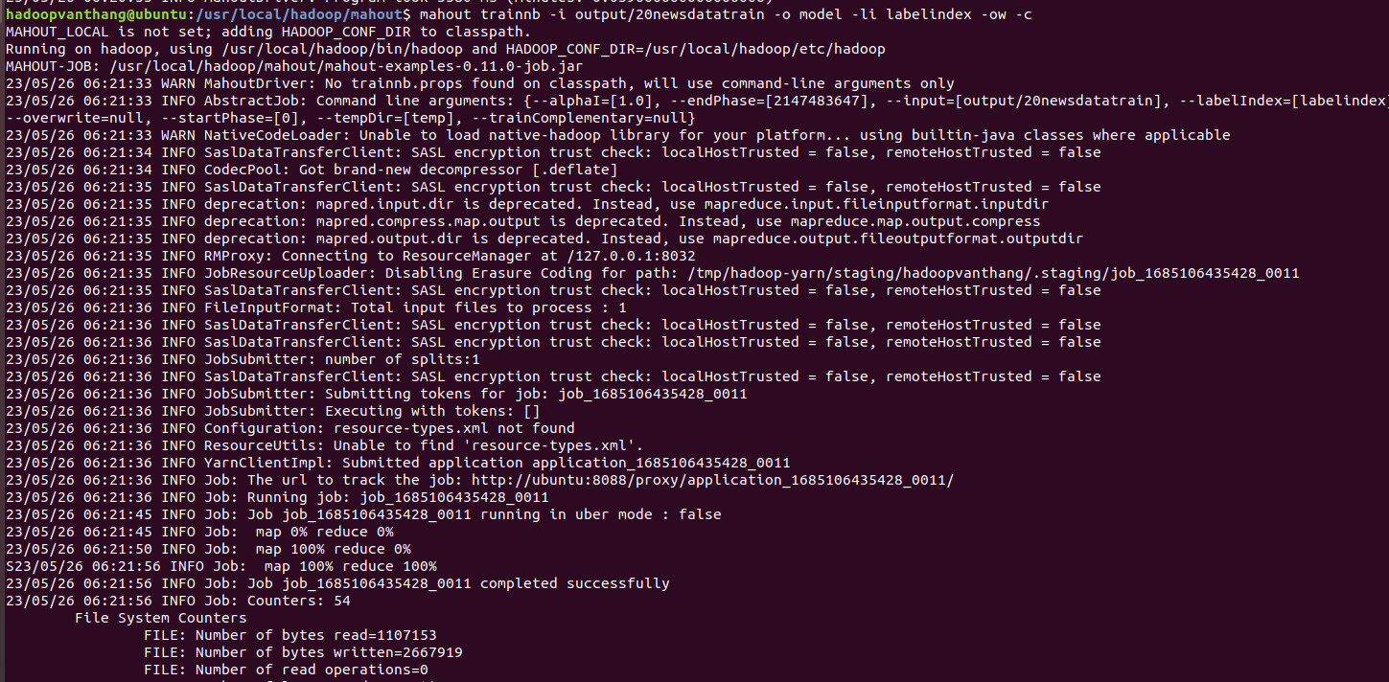

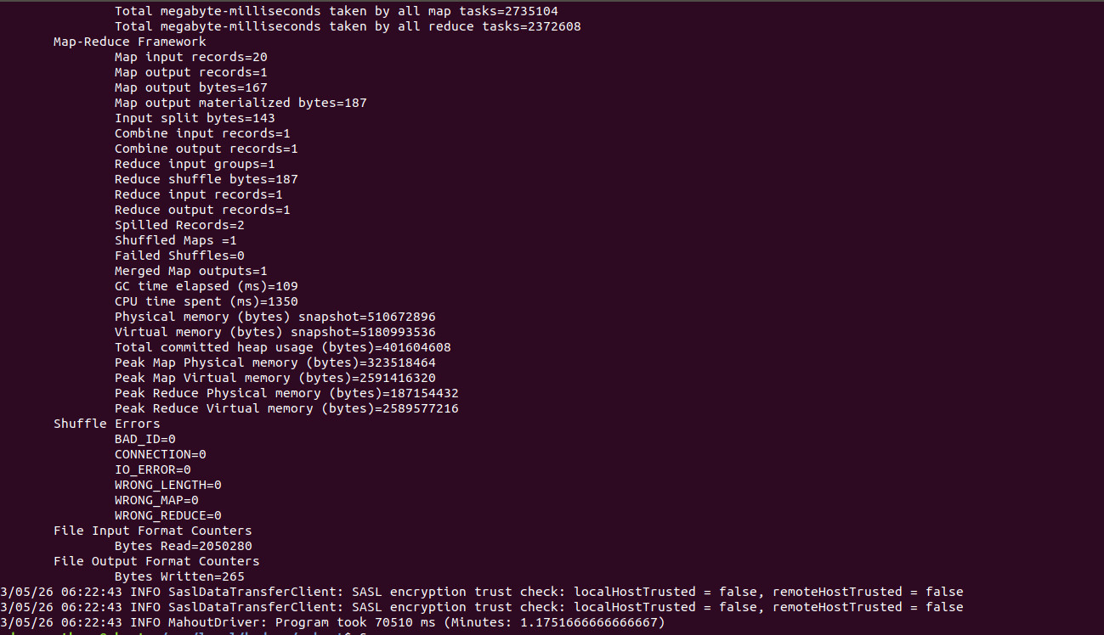

mahout testnb -i output/10newsdatatest -m model -l labelindex -ow -o results

Đánh giá mô hình phân loại Naive Bayes.

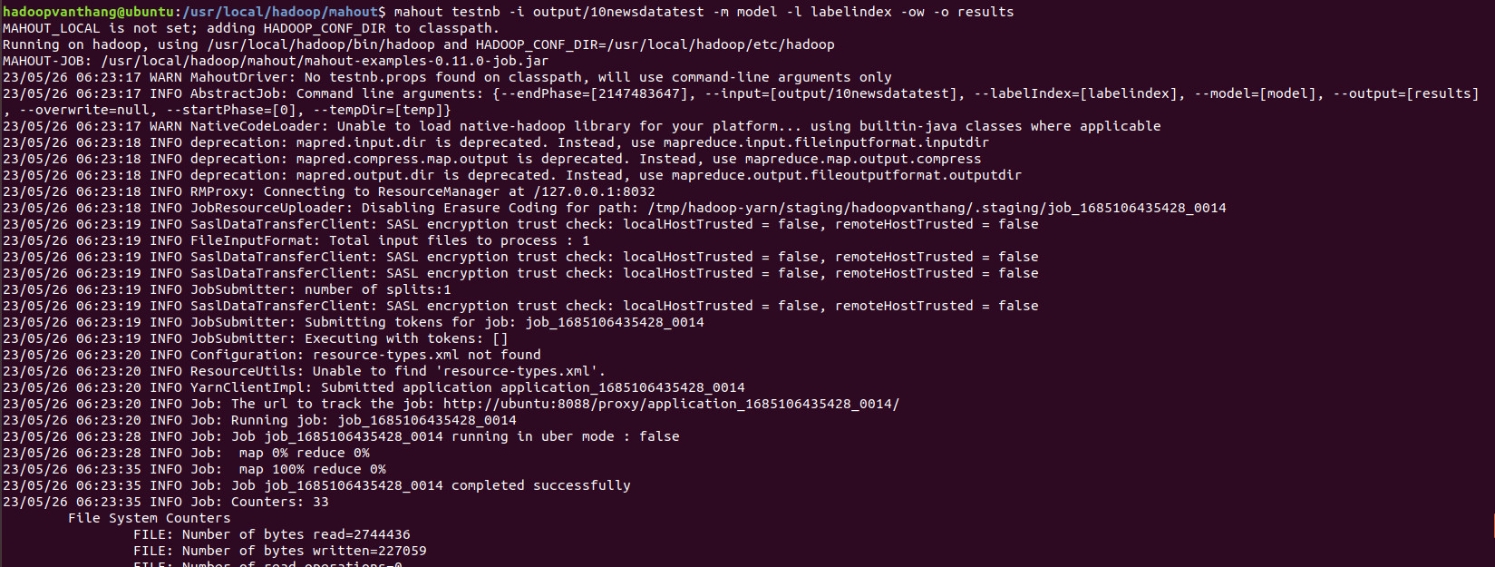

**KẾT QUẢ:**

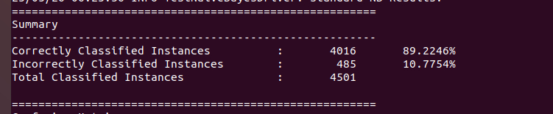

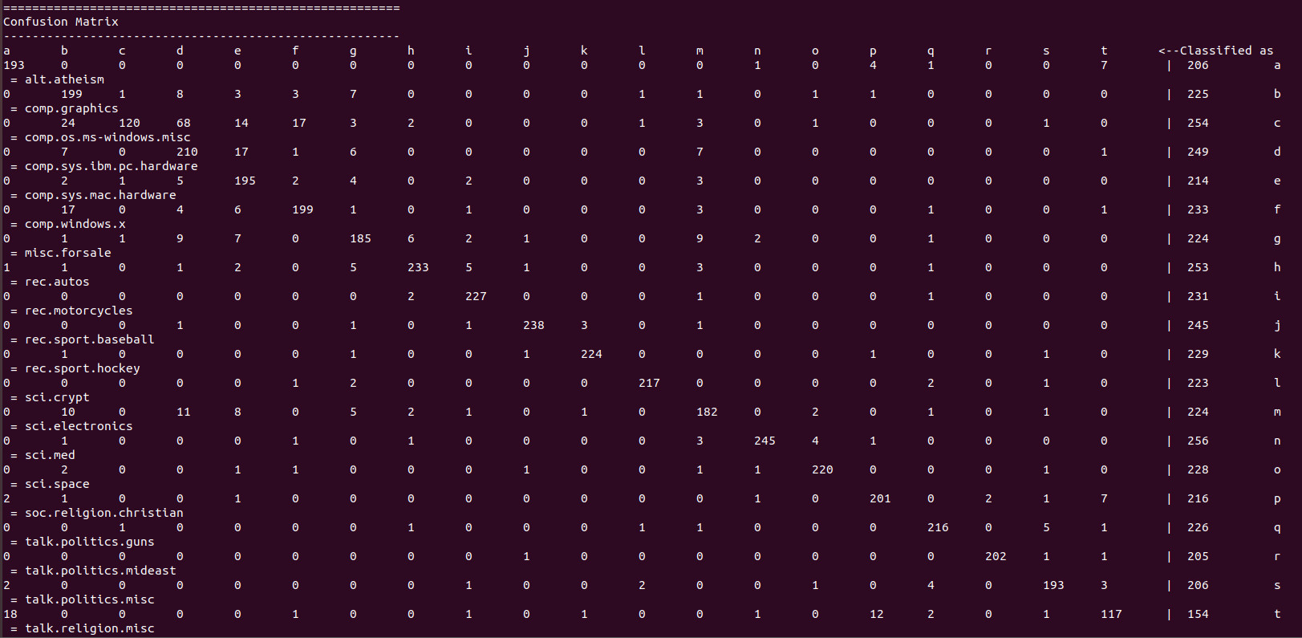

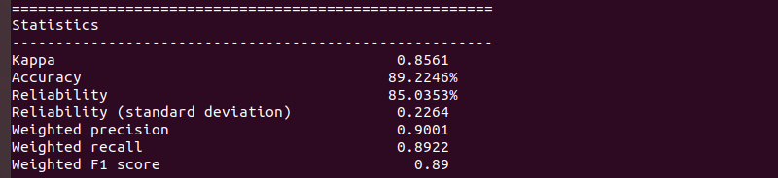

KẾT LUẬN:

Thuật toán phân nhóm đã phân ra làm 12 nhóm được đánh dấu theo thứ tự bảng chữ cái từ a->k. Số lượng trường hợp nằm trên đường chéo chính là trường hợp được phân nhóm đúng và tổng chúng đạt 89%. Các trường hợp bị phân nhóm sai trường hợp đạt 11%. Điều này cho thấy model này có độ chính xác khá cao.

3.2.1.3. Demo Trần Minh Đức

**Sử dụng thuật toán naive bayes trong classification**

Chuyển đổi dữ liệu văn bản từ định dạng thư mục thành định dạng chuỗi (sequence file)

mahout seqdirectory -i 20news-bydate-test/ -o output/20newsdataseq-out

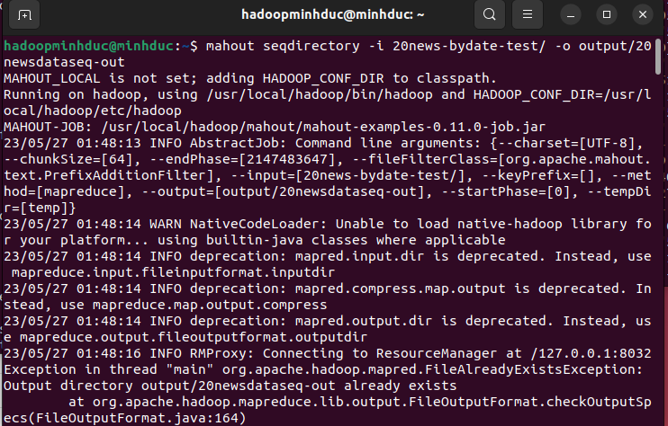

chuyển đổi định dạng chuỗi (sequence file) sang định dạng ma trận thưa (sparse matrix), giúp biểu diễn dữ liệu văn bản trong một định dạng phù hợp cho các thuật toán học máy.

mahout seq2sparse -i output/20newsdataseq-out/part-m-00000 -o output/20newsdatavec -lnorm -nv -wt tfidf

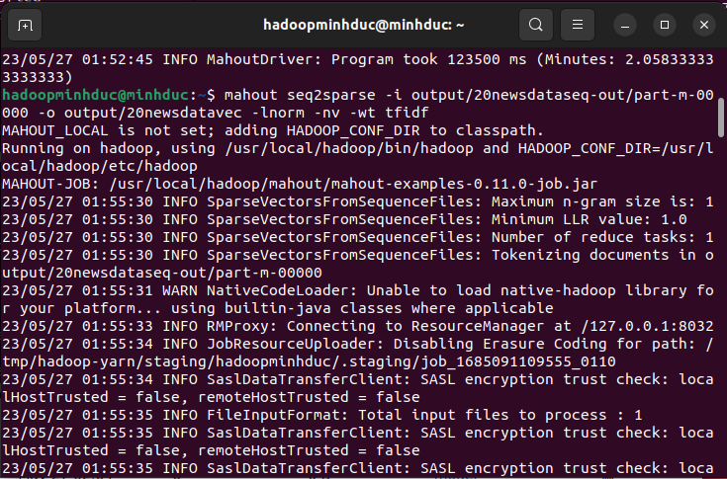

Chia tập dữ liệu thành các tập huấn luyện và kiểm tra.

Câu lệnh có tác dụng chia tập dữ liệu thành 2 tập train và test với tập train là 60% còn test là 40%

mahout split -i output/20newsdatavec/tfidf-vectors --trainingOutput output/20newsdatatrain --testOutput output/10newsdatatest --randomSelectionPct 40 --overwrite --sequenceFiles -xm squential

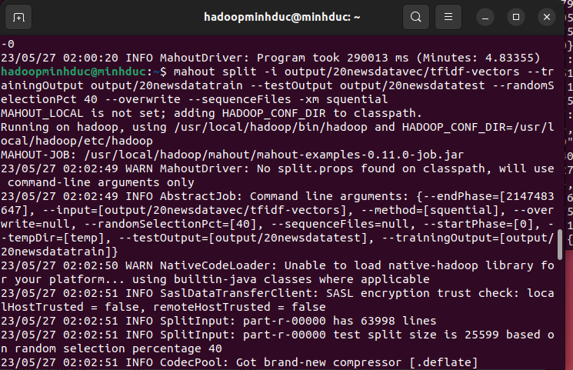

mahout trainnb -i output/20newsdatatrain -o model -li labelindex -ow -c

Tạo ra mô hình phân loại Naive Bayes.

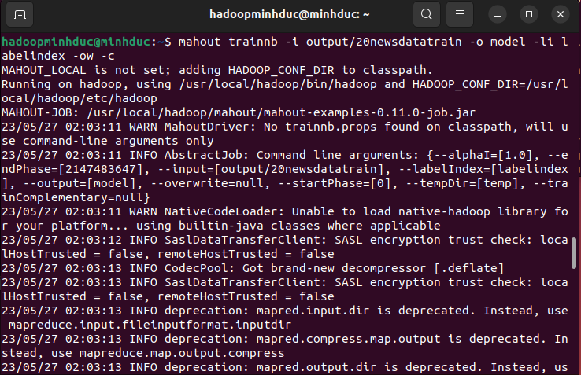

mahout testnb -i output/10newsdatatest -m model -l labelindex -ow -o results

Đánh giá mô hình phân loại Naive Bayes.

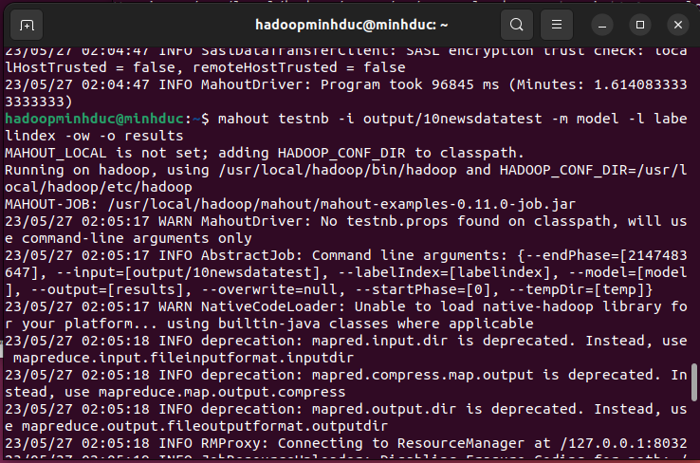

**KẾT QUẢ:**







KẾT LUẬN:

Thuật toán phân nhóm đã phân ra làm 12 nhóm được đánh dấu theo thứ tự bảng chữ cái từ a->k. Số lượng trường hợp nằm trên đường chéo chính là trường hợp được phân nhóm đúng và tổng chúng đạt 89%. Các trường hợp bị phân nhóm sai trường hợp đạt 11%. Điều này cho thấy model này có độ chính xác khá cao.

3.2.2. Demo thuật toán Clustering

3.2.2.1. Demo Lương Gia Huy

***Sơ lược về tập dữ liệu***: Dữ liệu mẫu "Tragedy" là một tập hợp các tài liệu văn bản của nhà văn Jane Austen, Charlotte Brontë,…. Những tác phẩm của họ thường xoay quanh đề tài cuộc sống xã hội, tình yêu, và xã hội Anh thế kỷ 18. Dữ liệu này có thể bao gồm các tiểu thuyết như "Pride and Prejudice", "Sense and Sensibility", "Emma", và nhiều tác phẩm khác.

Khi áp dụng phân cụm Mahout trên tập dữ liệu này, thuật toán sẽ cố gắng tìm các nhóm hoặc cụm văn bản có các đặc điểm tương tự nhau. Kết quả phân cụm Mahout sẽ cung cấp thông tin về cách các văn bản trong tập dữ liệu này được nhóm lại với nhau dựa trên các đặc trưng chung.

Thông qua việc in kết quả phân cụm, chúng ta có thể hiểu hơn về sự tương đồng và sự khác biệt giữa các tài liệU. Các nhóm có thể phản ánh các chủ đề, phong cách viết, hoặc các yếu tố khác. Bằng cách xem xét các nhóm và các văn bản trong từng nhóm, chúng ta có thể nhận ra những mẫu, xu hướng hoặc sự liên kết giữa các tác phẩm của các tác giả

***Tiến hành demo Mahout***

Ở bước đầu tiên, truyên file vào hdfs với lệnh:

hadoop fs -copyFromLocal ~/Downloads/tragedy /tragedy

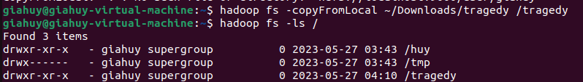

mahout seqdirectory -i clustering/ -o tragedy-seqfiles -c UTF-8 -chunk 5

Chuyển đổi tập dữ liệu thành định dạng chuỗi SequenceFiles

Lựa chọn định dạng tệp trong tính toán phân tán là một vấn đề rất quan trọng đối với thành công của quá trình. SequenceFile là một định dạng tệp phẳng của Hadoop, trong đó mỗi tài liệu được biểu diễn dưới dạng một cặp khóa-giá trị. Thực tế, Khóa là ID của tài liệu và giá trị là nội dung của tài liệu đó.

Ví dụ: Khóa: "Austen_Emma-part01", giá trị: "Emma Woodhouse, handsome, clever, and rich, with a comfortable home and happy disposition..."

Ở giai đoạn này, chúng ta sẽ sử dụng lệnh seqdirectory của Apache Mahout để chuyển đổi các tệp văn bản đầu vào thành các tệp SequenceFile.

-i: chỉ định thư mục đầu vào

-o: chỉ định thư mục đầu ra

UTF-8: chỉ định mã hóa của các tệp đầu vào

-chunk: chỉ định kích thước của mỗi khối dữ liệu



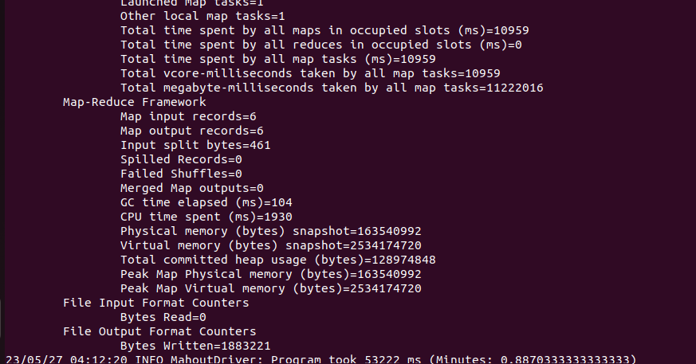

mahout seq2sparse -nv -i tragedy-seqfiles -o tragedy-vectors

Chuyển đổi SequenceFiles sang định dạng tệp ma trận thưa

Để có thể chạy đúng, hầu hết các thuật toán trong khai phá văn bản yêu cầu một biểu diễn số hóa của các văn bản. Đó là lý do tại sao chúng ta nên chuyển đổi các tệp văn bản từ các bước trước đó thành các vector đặc trưng số học. Do đó, mỗi tài liệu được biểu diễn dưới dạng một vector trong đó mỗi phần tử của vector là một từ và trọng số tương ứng của nó. Có hai loại trọng số khác nhau cho một từ:

* Trọng số cục bộ: đây là tần số của các thuật ngữ trong tài liệu.
* Trọng số toàn cục: trong trường hợp này, trọng số của mỗi từ được biểu thị bằng cách sử dụng tf-idf, viết tắt của tần số thuật ngữ - nghịch đảo tần số văn bản. Thực tế, tf-idf là một đo lường số học thể hiện sự quan trọng của một từ trong một tập hợp các tài liệu. Nó sử dụng trọng số cục bộ của một từ (đã được tính toán bằng phương pháp trọng số cục bộ) và thêm vào đó là đo lường nghịch đảo tần số văn bản để biểu thị sự quan trọng của một từ trong một tập văn bản. Do đó, những từ hiếm hơn sẽ có trọng số cao hơn.

Ở bước này, chúng ta sẽ sử dụng lệnh seq2sparse của Apache Mahout.

-i: chỉ định thư mục đầu vào

-o: chỉ định thư mục đầu ra

-nv: tùy chọn rất quan trọng giúp giữ lại tên tệp để sử dụng sau này khi hiển thị kết quả của việc gom cụm văn bản

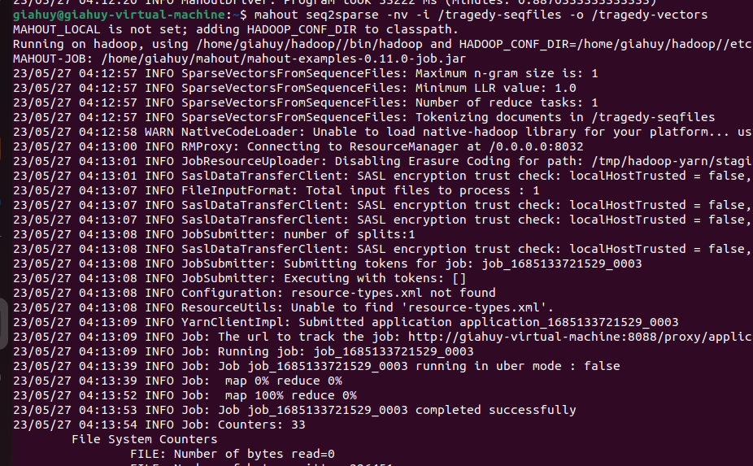

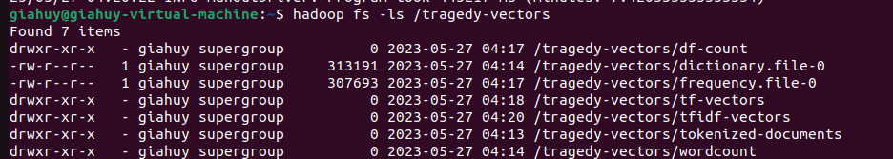

mahout canopy -i tragedy-vectors/tf-vectors -o tragedy-vectors/tragedy-canopy-centroids -dm org.apache.mahout.common.distance.CosineDistanceMeasure -t1 1500 -t2 2000

Trước khi tiến hành bằng cách áp dụng thuật toán gom cụm k-means cho dữ liệu văn bản của chúng ta, còn một bước đơn giản nữa. Để có các giá trị trung tâm sẽ được sử dụng sau này với thuật toán k-means, chúng ta nên trước tiên chạy thuật toán gom cụm canopy trên dữ liệu của chúng ta.

-i: chỉ định thư mục đầu vào

-o: chỉ định thư mục đầu ra

-dm: chỉ định phép đo khoảng cách được sử dụng bởi thuật toán canopy, trong gom cụm văn bản, phép đo khoảng cách Cosine là tốt nhất và chính xác nhất

-t1, -t2: ngưỡng khoảng cách được sử dụng cho gom cụm.

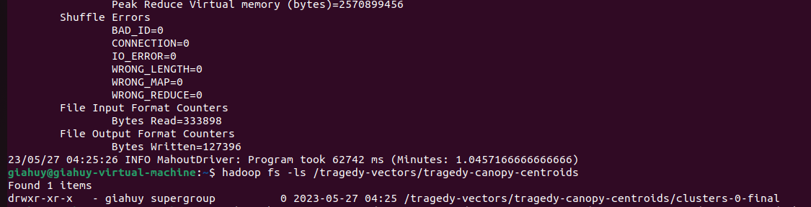

mahout kmeans -i tragedy-vectors/tfidf-vectors -c tragedy-canopy-centroids -o tragedy-kmeans-clusters -dm org.apache.mahout.common.distance.CosineDistanceMeasure --clustering -cl -cd 0.1 -ow -x 20 -k 10

-i: chỉ định thư mục đầu vào -o: chỉ định thư mục đầu ra

-c: chỉ định thư mục trung tâm ban đầu

-dm: chỉ định phép đo khoảng cách được sử dụng bởi thuật toán k-means

-x: chỉ định số lần lặp tối đa cho thuật toán k-means

-k: chỉ định số lượng cụm

-ow: nếu thư mục đầu ra đã tồn tại, ghi đè lên nó

-cd: tham số delta hội tụ tùy chọn

-cl: chạy gom cụm vector đầu vào sau khi tính toán Canopies

Lệnh "mahout kmeans" được sử dụng để chạy thuật toán gom cụm k-means trên dữ liệu văn bản.



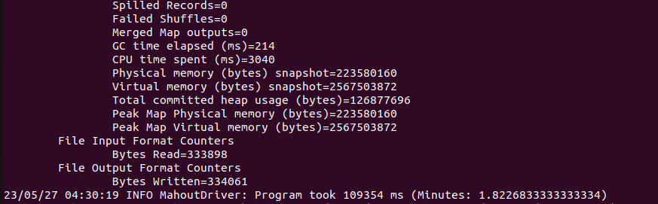

Tiến hành in kết quả của quá trình gom cụm.

mahout clusterdump -dt sequencefile -d /tragedy-vectors/dictionary.file-* -i /tragedy-kmeans-clusters/clusters-1-final -o clusters.txt -b 100 -p /tragedy-kmeans-clusters/clusteredPoints -n 20

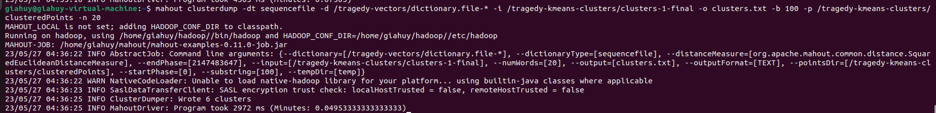

**KẾT QUẢ:**

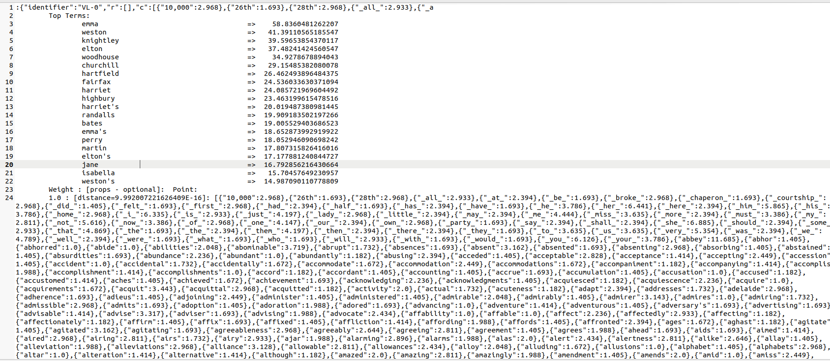

Khi thực hiện lệnh trên, tệp đầu ra sẽ được tạo trong đường dẫn đầu ra được chỉ định trước đó. Nó là một tệp văn bản có thể được mở bằng bất kỳ phần mềm xử lý văn bản nào.

VL-0 là tên cụm, C = [0: 0.035 ...] đề cập đến tọa độ của trung tâm cụm và đề cập đến danh sách các thuật ngữ hàng đầu trong cụm hiện tại.

3.2.2.2. Demo Lê Huy Hoàng

mahout seqdirectory -i clustering/ -o tragedy-seqfiles -c UTF-8 -chunk 5

Chuyển đổi tập dữ liệu thành định dạng chuỗi SequenceFiles

mahout seq2sparse -nv -i tragedy-seqfiles -o tragedy-vectors

Chuyển đổi SequenceFiles sang định dạng tệp ma trận thưa

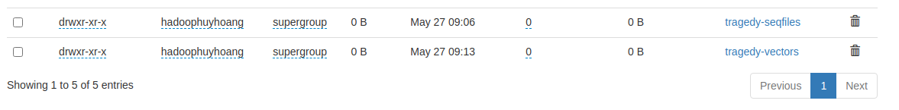

mahout canopy -i tragedy-vectors/tf-vectors -o tragedy-vectors/tragedy-canopy-centroids -dm org.apache.mahout.common.distance.CosineDistanceMeasure -t1 1500 -t2 2000

Chạy thuật toán phân cụm k-means, nhóm các đối tượng thành cụm Thuật toán sử dụng xấp xỉ nhanh hệ mét khoảng cách và hai ngưỡng khoảng cách T1 > T2 để xử lý

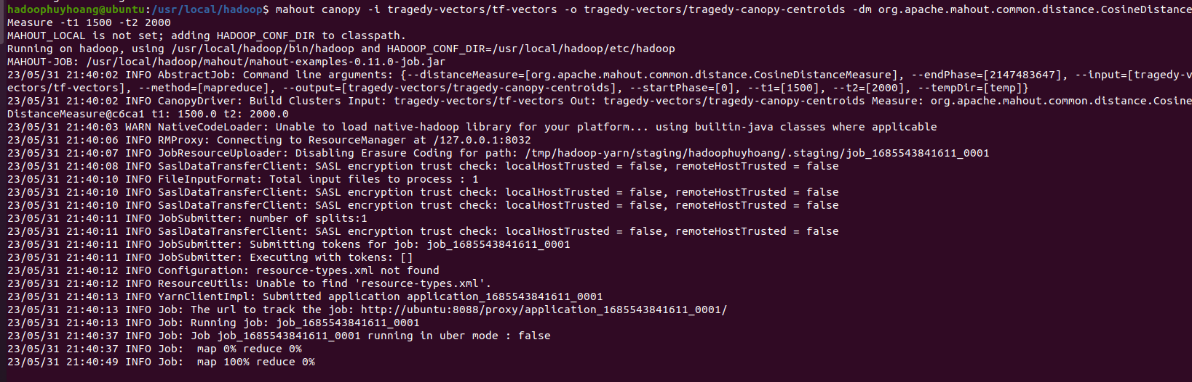

mahout kmeans -i tragedy-vectors/tfidf-vectors -c tragedy-canopy-centroids -o tragedy-kmeans-clusters -dm org.apache.mahout.common.distance.CosineDistanceMeasure --clustering -cl -cd 0.1 -ow -x 20 -k 10

chỉ định số đo khoảng cách được sử dụng bởi thuật toán k-means và chạy phân cụm vector đầu vào sau khi tính toán Canopies với tham số delta hội tụ là 0.1,số lần lặp tối đa cho thuật toán là 20 lần, số lượng cụm sinh ra là 10 cụm.



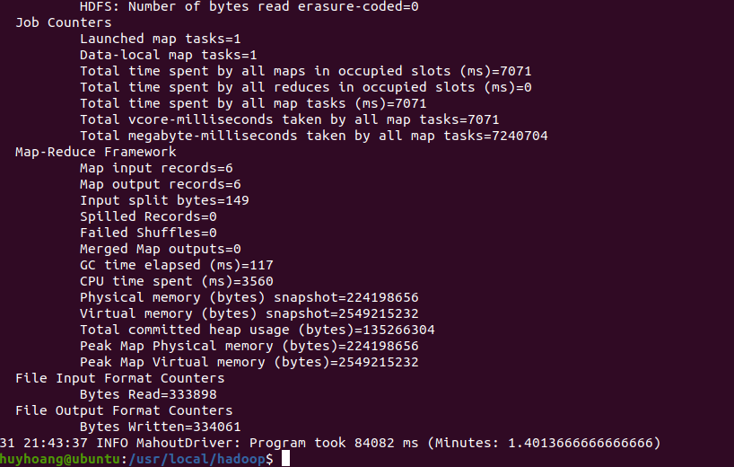

mahout clusterdump --input tragedy-kmeans-clusters/clusters-0 --output kmeans-dump.text

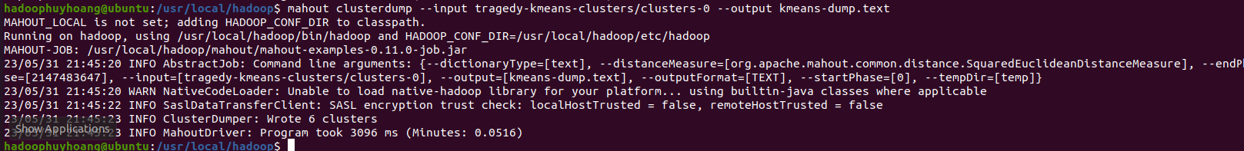

**KẾT QUẢ:**

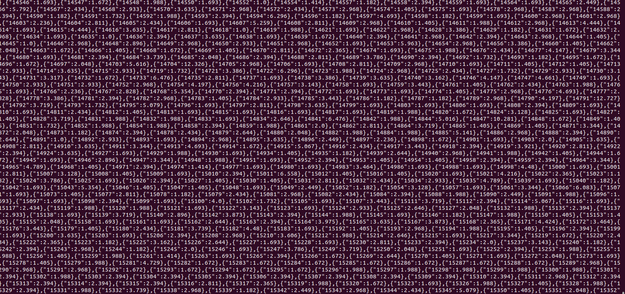

KẾT LUẬN:

Khi thực hiện lệnh trên, tệp đầu ra sẽ được tạo trong đường dẫn đầu ra được chỉ định trước đó. Nó là một tệp văn bản có thể được mở bằng bất kỳ phần mềm xử lý văn bản nào.

Trên thực tế, VL-21535 là tên cụm, n = 1388 có nghĩa là chúng ta có 1388 phần tử trong cụm, C = [0: 0.035 ...] đề cập đến tọa độ của trung tâm cụm và đề cập đến danh sách các thuật ngữ hàng đầu trong cụm hiện tại.

**TÀI LIỆU THAM KHẢO**

* [Giới Thiệu về Apache Sqoop (morioh.com)](https://morioh.com/p/083625b5cdc6)
* [Tìm hiểu một số kiến ​​thức nội bộ về Apache Sqoop (helpex.vn)](https://helpex.vn/article/tim-hieu-mot-so-kien-thuc-noi-bo-ve-apache-sqoop-5c6b0d20ae03f628d053b12a)
* [Apache Mahout và ứng dụng của nó (viblo.asia)](https://viblo.asia/p/apache-mahout-va-ung-dung-cua-no-qzaGzLbLkyO)
* [Cách nhập tệp CSV vào cơ sở dữ liệu MySQL | LearnSQL.com](https://learnsql.com/blog/import-csv-mysql-database/)
* <https://github.com/mehulkatara/K-meansApacheMahout>
* <https://www.youtube.com/watch?v=pRld9If9lNQ>
* <https://www.youtube.com/watch?v=6X0qJ_UV7JE>
* https://www.youtube.com/watch?v=UaBotFwz1Ks